BỘ LAO ĐỘNG - THƯƠNG BINH VÀ XÃ HỘI

**TRƯỜNG CAO ĐẲNG NGHỀ KỸ THUẬT CÔNG NGHỆ**

------------o0o------------

**GIÁO TRÌNH**

**MÔ ĐUN: HÀN MIG/MAG NÂNG CAO**

**NGHỀ: HÀN**

**TRÌNH ĐỘ: TRUNG CẤP**

*(Ban hành kèm theo Quyết định số:248a/QĐ - CĐNKTCN, ngày 17/9/2019 của Trường cao đẳng nghề kỹ thuật công nghệ)*

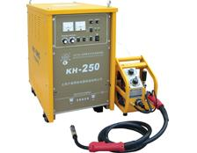

**Hà Nội, năm 2019**

BỘ LAO ĐỘNG - THƯƠNG BINH VÀ XÃ HỘI

**TRƯỜNG CAO ĐẲNG NGHỀ KỸ THUẬT CÔNG NGHỆ**

------------o0o------------

**GIÁO TRÌNH**

**MÔ ĐUN: HÀN MIG/MAG NÂNG CAO**

**NGHỀ: HÀN**

**TRÌNH ĐỘ: TRUNG CẤP**

*(Ban hành kèm theo Quyết định số:248a/QĐ - CĐNKTCN, ngày 17/9/2019 của Trường cao đẳng nghề kỹ thuật công nghệ)*



**Hà Nội, năm 2019**

**TUYÊN BỐ BẢN QUYỀN**

Tài liệu này thuộc loại sách giáo trình nên các nguồn thông tin có thể được phép dùng nguyên bản hoặc trích dùng cho các mục đích về đào tạo và tham khảo.

Mọi mục đích khác mang tính lệch lạc hoặc sử dụng với mục đích kinh doanh thiếu lành mạnh sẽ bị nghiêm cấm.

**LỜI GIỚI THIỆU**

Trong những năm gần đây, với nhu cầu công nghiệp hoá hiện đại hoá dạy nghề đã có những bước tiến nhằm thay đổi chất lượng dạy và học, để thực hiệnnhiệm vụ đào tạo nguồn nhân lực kỹ thuật trực tiếp đáp ứng nhu cầu xã hội. Cùng với sự phát triển của khoa học công nghệ trên thế giới, lĩnh vực cơ khí chế tạo nói chung và ngành Hàn ở Việt Nam nói riêng đặc biệt là công nghệ hàn MAG đã có những bước phát triển đáng kể.

Chương trình khung quốc gia nghề hàn đã được xây dựng trên cơ sở phân tích nghề, phần kỹ thuật nghề được kết cấu theo các môđun. Để tạo điều kiện thuận lợi cho các cơ sở dạy nghề trong quá trình thực hiện, việc biên soạn giáo trình kỹ thuật nghề theo các môđun đào tạo nghề là cấp thiết hiện nay.

*Mô đun 19: Hàn MIG/MAG nâng cao* là mô đun đào tạo nghề được biên soạn theo hình thức tích hợp lý thuyết và thực hành. Trong quá trình thực hiện, nhóm biên soạn đã tham khảo nhiều tài liệu công nghệ hàn trong và ngoài nước, kết hợp với kinh nghiệm trong thực tế sản xuất.

Mặc dù có rất nhiều cố gắng, nhưng không tránh khỏi những khiếm khuyết, rất mong nhận được sự đóng góp ý kiến của độc giả để giáo trình được hoàn thiện hơn.

***Xin chân thành cảm ơn!***

*Hà Nội, ngày 03 tháng 03 năm 2019*

### BAN CHỦ NHIỆM XÂY DỰNG GIÁO TRÌNH

**NGHỀ: HÀN**

TRƯỜNG CAO ĐẲNG NGHỀ KỸ THUẬT CÔNG NGHỆ

**MỤC LỤC**

|  |  |
| --- | --- |
| **Đề mục** | **Trang** |
| 1. Lời giới thiệu | 1 |
| 2. Mục lục | 2 |
| 3. Chương trình mô đun hàn MIG/MAG nâng cao | 3 |
| 4. Vị trí, tính chất của mô đun | 3 |
| 5. Mục tiêu của mô đun | 3 |
| Bài 1: Hàn thép các bon thấp - Vị trí hàn (2G) | 5 |
| Bài 2: Hàn thép các bon thấp - Vị trí hàn (3G) | 32 |
| Tài liệu tham khảo | 56 |

**GIÁO TRÌNH MÔ ĐUN: HÀN MIG/MAG NÂNG CAO**

**TÊN MÔ ĐUN: HÀN MIG/MAG NÂNG CAO**

**Mã mô đun: MĐ HA19**

**Vị trí, tính chất, ý nghĩa và vai trò của mô đun**:

**- Vị trí**: Mô đun này được bố trí sau khi học xong hoặc học song song với các môn học MH HA07 - MH HA12 và MĐ HA13 - MĐ HA18.

**- Tính chất**: Là mô đun chuyên ngành bắt buộc.

- **Vai trò, ý nghĩa của mô đun**: Là môđun có vai trò rất quan trọng, người học được trang bị những kiến thức, kỹ năng hàn công nghệ cao.

**Mục tiêu của mô đun:**

*Sau khi học xong mô đun này người học có khả năng:*

***- Kiến thức:***

+ Trình bầy được kỹ thuật hàn 2G, 3G bằng phương pháp hàn MIG/MAG;

+ Giải thích rõ trình tự hàn vị trí 2G, 3G bằng phương pháp hàn MIG/MAG;

+ Phân tích được các dạng khuyết tật, nguyên nhân và biện pháp phòng tránh.

***- Kỹ năng:***

+ Chuẩn bị thiết bị, dụng cụ hàn, dây hàn, khí bảo vệ đầy đủ đảm bảo an toàn;

+ Chuẩn bị phôi hàn đúng kích thước bản vẽ, đảm bảo yêu cầu kỹ thuật;

+ Chọn chế độ hàn phù hợp với kiểu liên kết hàn, chiều dày và tính chất của vật liệu và vị trí hàn;

+ Hàn các mối hàn ở vị trí hàn 2G, 3G bằng phương pháp hàn MIG/MAG đảm bảo mối hàn ngấu, không cháy cạnh, chảy xệ và rỗ khí.

***- Năng lực tự chủ và trách nhiệm:***

- Thực hiện tốt công tác an toàn và vệ sinh công nghiệp.

- Rèn luyện tính cẩn thận, tỉ mỷ, chính xác trong công việc.

**Nội dung của mô đun:**

|  |  |  |  |  |  |
| --- | --- | --- | --- | --- | --- |
| **Số TT** | **Tên các bài trong mô đun** | **Thời gian (giờ)** | | | |
| **Tổng số** | **Lý thuyết** | **Thực hành, thí nghiệm, thảo luận, bài tập** | **Thi/Kiểm tra** |
| 1 | Bài 1: Hàn thép cacbon thấp – vị trí hàn (2G) | 42 | 05 | 35 | 02 |
| 2 | Bài 2: Hàn thép cacbon thấp – vị trí hàn (3G) | 45 | 05 | 37 | 03 |
| 3 | Thi kết thúc Mô đun | 03 |  |  | 03 |
| **4** | **Cộng** | **90** | **10** | **72** | **08** |

**BÀI 1: HÀN THÉP CÁC BON THẤP – VỊ TRÍ HÀN 2G**

**Mã bài: MĐ HA19.1**

**Giới thiệu:**

Kỹ thuật hàn ở vị trí 2G MIG/MAG là tư thế hàn ngang. Đây là tư thế hàn tương đối khó, mối hàn hình thành trên mặt phẳng đứng. Do trọng lượng giọt kim loại lỏng luôn luôn có xu hướng rơi xuống phía dưới làm cho mối hàn khó hình thành, đồng thời mối hàn thường có các khuyết tật như chảy xệ đóng cục.

A. Mục tiêu:

*Học xong bài này người học có khả năng:*

***+ Kiến thức:***

- Trình bầy được kỹ thuật hàn 2G chi tiết không vát mép, vát mép bằng phương pháp hàn MIG/MAG;

- Giải thích rõ trình tự hàn vị trí 2G bằng phương pháp hàn MIG/MAG;

- Phân tích được các dạng khuyết tật, nguyên nhân và biện pháp phòng tránh.

***+ Kỹ năng:***

- Chuẩn bị thiết bị, dụng cụ hàn, dây hàn, khí bảo vệ đầy đủ đảm bảo an toàn;

- Chuẩn bị phôi hàn đúng kích thước bản vẽ, đảm bảo yêu cầu kỹ thuật;

- Chọn chế độ hàn (dd, Ih, Uh, Vh) và lưu lượng khí phù hợp với chiều dày vật liệu và vị trí hàn;

- Gá phôi hàn chắc chắn, hàn đính đúng kích thước;

- Hàn mối hàn giáp mối không vát mép và có vát mép ở vị trí 2G bằng phương pháp hàn MIG/MAG đảm bảo mối hàn ngấu, không cháy cạnh, chảy xệ và rỗ khí.

- Nhận biết được các dạng khuyết tật, nguyên nhân và biện pháp phòng tránh.

***+ Thái độ:***

- Thực hiện tốt công tác an toàn và vệ sinh phân xưởng;

- Rèn luyện tính cẩn thận, tỉ mỷ, chính xác trong công việc.

B. Nội dung:

**1.1. Hàn thép cacbon thấp – vị trí hàn (2G) không vát mép**

**1.1.1. Kỹ thuật hàn giáp mối không vát mép ở vị trí hàn 2G**

a. Góc độ mỏ hàn

Khi hàn MIG/MAG góc nghiêng mỏ hàn so với bề mặt vật hàn ở vị trí hàn ngang cũng giống như hàn hồ quang tay, góc nghiêng mỏ hàn phụ thuộc vào chiều dày vật liệu, dòng điện hàn. Trong khi hàn cần lựa chọn góc nghiêng mỏ hàn phù hợp đồng thời để tạo điều kiện cho người thợ hàn quan sát dễ bể hàn trong quá trình hàn. Khi hàn giáp mối không vát mép ở vị trí hàn ngang ta lựa chọn góc nghiêng mỏ hàn. Góc so với mặt phẳng hai chi tiết α = 1000÷ 1100và góc tạo với trục đường hàn góc β = 650 ÷ 800*(Hình 1.1)*.

α = 1000÷ 1100

β = 650 ÷ 800

*Hình 1.1. Góc độ mỏ hàn*

* Chú ý: Góc độ mỏ hàn phải duy trì chính xác trong suốt quá trình hàn không được thay đổi, do đó mối hàn sẽ đảm bảo yêu cầu kỹ thuật.

b. Phương pháp dao động mỏ hàn

Trong thực tế chúng ta sử dụng rất nhiều các phương pháp dao động khác nhau như kiểu đường thẳng, kiểu đi lại, tam giác vòng tròn. Khi hàn giáp mối ở vị trí hàn ngang ta sử dụng dao động của mỏ hàn theo hình răng cưa hoặc hình bán nguyệt, dừng lại ở hai cạnh để tránh hiện tượng cháy cạnh xảy ra *(Hình 1.2)*.Căn cứ vào chiều rộng của mối hàn mà biên độ dao động cho phù hợp. Giữ chiều dài hồ quang ngắn.

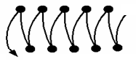 Picture1

*Hình 1.2 Phương pháp dao động mỏ hàn kiểu răng cưa và bán nguyệt*

* Chú ý: Ta có thể chọn phương pháp chuyển động của mỏ hàn theo hai cách. Tuỳ theo yêu cầu của chất lượng mối hàn cũng như liên kết mà ta chọn chuyển động mỏ hàn cho phù hợp.

Cách chuyển động thứ nhất là chuyển động mỏ hàn từ phải sang trái, chuyển động kiều này làm giảm chiều sâu ngấu của mối hàn, giảm chiều cao của mối hàn. Nhưng chuyển động theo cách này giúp người thợ quan sát tốt đường hàn. (*Hình 1.3 a*).

Cách chuyển động thứ hai là chuyển động từ trái sang phải. Chuyển động này làm tăng chiều sâu ngấu của mối hàn, đồng thời phần nhô của mối hàn cũng tăng lên. (*Hình 1.3 b).*

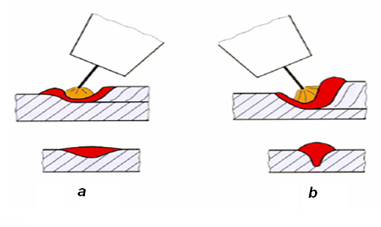

*Hình 1.3 Hướng mỏ hàn.*

*a. Đưa mỏ hàn từ phải qua trái, b. Đưa mỏ hàn từ trái sang phải*

c. Chế độ hàn.

Trong phương pháp hàn MIG/MAG để đảm bảo đạt được mối hàn có chất lượng cần thiết, cần chọn đúng các thông số của chế độ hàn và điều kiện hàn. Trong quá trình hàn, cần đảm bảo sự ổn định của các thông số đã đặt trước.

Trong phần lớn trường hợp, năng suất hàn mang tầm quan trọng hàng đầu, tuy nhiên cũng không thể bỏ qua các yêu cầu về chất lượng.

Người thợ vận hành chịu trách nhiệm đặt chế độ hàn thích hợp cho thiết bị hàn tự động và bán tự động và phải hiểu được ảnh hưởng của các đại lượng và tương tác giữa chúng.

Khi hàn bán tự động thợ hàn có thể gây ảnh hưởng đáng kể đến năng suất và chất lượng hàn. Các thông số quan trọng cần đặt của chế độ hàn là cường độ dòng hàn, điện áp hàn và tốc độ hàn.

Ngoài ra, còn có các thông số và điều kiện hàn khác cũng ảnh hưởng đến hình dạng và kích thước của mối hàn như: mật độ dòng điện hàn, đường kính dây hàn, tầm với điện cực, góc nghiêng điện cực, khí bảo vệ...

- Dòng điện hàn.

Trong trường hợp hàn cũng như hàn đắp, cường độ dòng điện hàn có ảnh hưởng lớn nhất lên hình dạng mối hàn. Dòng điện hàn tăng dẫn đến tăng mật độ dòng, kích thước vũng hàn, hệ số chảy và tốc độ chảy. Dòng điện hàn phụ thuộc vào đường kính dây hàn, chiều dầy vật hàn và dạng truyền kim loại lỏng. Dòng điện quá nhỏ mối hàn sẽ không ngấu, dòng điện hàn quá lớn làm kim loại lỏng bắn toé và có nguy cơ gây cháy thủng tấm.

Khi chọn cường độ dòng điện hàn, người ta thường chọn bằng cách tăng dần cường độ dòng hàn với chiều dày nhất định của tấm và điều kiện có xét tới tốc độ cấp dây.

Trên thực tế người ta không sử dụng cường độ dòng điện hàn mà sử dụng tốc độ cấp dây để đặt, duy trì và đo tốc độ đắp (vì như vậy sẽ chính xác hơn so với sử dụng cường độ dòng điện hàn).

Với loại nguồn điện có đặc tính cứng (điện áp không đổi) nếu dòng điện tăng thì tăng tốc độ cấp dây và ngược lại hay cường độ dòng hàn tỷ lệ thuận với tốc độ cấp dây. Với đường kính dây hàn cho trước, khi tăng cường độ dòng điện hàn trong dải cho phép thì chiều sâu chảy và chiều rộng mối hàn tăng, tốc độ chảy tăng, kích thước mối hàn tăng.

- Điện áp hàn.

Đây là thông số rất quan trọng trong hàn GMAW quyết định dạng truyền kim loại lỏng.

Việc chọn điện áp quá lớn sẽ làm tăng xác suất cháy các nguyên tố hợp kim, rỗ khí và bắn tóe. Ngoài ra, làm tăng kích thước vũng hàn và cũng làm khả năng hàn ở các tư thế hàn trở nên khó khăn. Chọn điện áp hàn quá thấp lại làm cho hồ quang kém ổn định, mối hàn hẹp và lồi, dẫn đến hàn không ngấu các cạnh hàn.

Khi hàn trong môi trường khí CO2 có thể coi U = 15 + 0,04. I với chế độ dịch chuyển ngắn mạch (d = 0,6 – 1,2 mm) và U = 20 + 0,03. I với chế độ dịch chuyển ngắn mạch (d = 1,2 mm trở lên).

Điện áp hàn từ 16 – 22V thích hợp với mọi tư thế hàn trong trường hợp hàn các tấm tương đối mỏng. Điện áp hàn 30 – 45V được sử dụng chủ yếu cho hàn tự động theo dạng dịch chuyển tia, khi các liên kết tấm dày, tư thế hàn sấp, dây hàn lớn và dòng hàn cao. Dải điện áp hàn 24 – 30V, có đặc điểm của cả hai loại trên, dùng cho hàn tự động và bán tự động với chiều dày tấm trung bình.

- Tốc độ hàn (Vh).

Đây là đại lượng quan trọng thứ ba có ảnh hưởng đến năng lượng đường và thường được dùng để tăng năng suất hàn. Việc chọn đúng tốc độ hàn phụ thuộc vào hình dạng mối cũng như điều kiện nung và nguội vật hàn.

Tốc độ hàn tăng làm tăng lượng nhiệt đưa vào vật hàn phía trước hồ quang, do đó còn ít nhiệt hơn để nung nóng trước cạnh hàn. Ngoài ra, cùng với tăng tốc độ hàn, tốc độ nguội sau khi hàn cũng tăng do vậy có thể tăng khả năng bị nứt với một số loại thép có tính thấm tôi cao. Khi tăng tốc độ hàn, chiều sâu chảy giảm, chiều rộng mối hàn cũng giảm.

|  |  |  |  |  |
| --- | --- | --- | --- | --- |
| d (mm) | Dịch chuyển tia U = 30 ÷ 45V | | Dịch chuyển ngắn U = 16 ÷ 22V | |
| Tốc độ cấp dây (m/min) | Dòng điện hàn (A) | Tốc độ cấp dây (m/min) | Dòng điện hàn (A) |
| 0,8mm | 5 ÷ 15m/min | 150 – 250 | 2,5 – 7,5 | 60-160 |
| 1,2mm | 5 ÷ 15m/min | 200 – 350 | 2,0 – 3,8 | 100 – 175 |
| 1,6mm | 5,0 - 8,8m/min | 150 – 250 | 1,5 – 2,0 | 120 – 180 |
| 2,4mm | 3,8 – 7,5m/min | 150 - 250 | 1,25 – 1,6 | 150 - 200 |

*Bảng 1.1 Tốc độ cấp dây, cường độ dòng điện hàn khi hàn trong môi trường khí bảo vệ CO2*

- Đường kính dây hàn.

Đường kính dây hàn càng lớn thì cường độ dòng điện hàn cũng càng phải lớn. Khi cường độ dòng điện hàn như nhau, dây hàn nhỏ hơn có tốc độ chảy lớn hơn. Việc lựa chọn đường kính dây hàn xuất phát từ chiều dày tấm cần hàn, loại liên kết và tư thế hàn.

Các đường kính được sử dụng nhiều nhất là 1,0 và 1,2 mm. Lý do là chúng có tốc độ chảy lớn, nhất là các lớp đầu, dễ hàn nhiều lớp và ít bắn tóe. Các dây hàn nhỏ hơn được dùng chủ yếu để hàn các tấm mỏng.

- Tầm với điện cực.

Tầm với điện cực là khoảng cách từ đầu dây hàn (điện cực) đến đầu giá kẹp điện cực (ông tiếp xúc). Tầm với điện cực đặc biệt quan trọng khi dây hàn thuộc loại vật liệu có tính dẫn nhiệt thấp và điện trở riêng lớn, nói chung đường kính dây hàn và loại khí bảo vệ có ảnh hưởng đến giá trị của tầm với điện cực.

Tầm với điện cực ảnh hưởng nhiều đến chất lượng, hình dáng, kích thước mối hàn. Tầm với điện cực quá lớn khiến điều kiện bảo vệ vũng hàn bị xấu đi, đặc biệt khi nghiêng súng hàn. Khi dây hàn có đường kính nhỏ, tầm với điện cực qúa lớn cũng làm giảm tính ổn định của dây hàn. Ngoài ra, tầm với điện cực tăng sẽ tăng mức độ bắn tóe khi hàn, ngược lại tầm với điện cực quá nhỏ sẽ làm ống tiếp xúc bị quá tải về nhiệt và làm các giọt kim loại bắn tóe dính vào miệng chụp khí của súng hàn. Khi hàn trong CO2 có thể dùng công thức thực nghiệm sau:

lv = 5 + 5. d (mm)

Trong đó lv là tầm với điện cực, d là đường kính điện cực.

Khi hàn trong hỗn hợp khí trơ, do chiều dài hồ quang lớn hơn, cần tăng tầm với điện cực thêm 2 – 3mm (*Hình 2.4*).

*Hình 1.4 Chiều dài điện cực phía ngoài mỏ hàn a, quan hệ dòng điện - phần nhô điện cực*

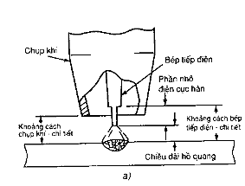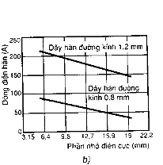

Ngoài công thức tình toán chế độ hàn cụ thể, bằng thực nghiệm trong thực tế ta có thể chọn theo bảng sau.

|  |  |  |  |  |  |  |  |
| --- | --- | --- | --- | --- | --- | --- | --- |
| Chiều dày chi tiết (mm) | Đường kính dây dd (mm) | Dòng điện hàn Ih(A) | Điện áp hàn Uh (V) | Tốc độ hàn Vh  (mm/phú) | Lưu lượng khí  ( L/phút) | Tầm với điện cực  L (mm) | Số lớp hàn  (n) |
| 1.52.0 | 1.0 | 90 ÷ 110 | 1820 | 75 ÷ 100 | 6.0 ÷ 8.0 | 5.0 ÷ 7.0 | 1 |
| 3.04.0 | 1.0 | 900 ÷120 | 1820 | 75 ÷ 100 | 8.0 ÷ 10 | 8.0 ÷ 10 | 1 |
| 5.06.0 | 1.2 | 100 ÷ 150 | 1822 | 100 ÷ 150 | 8.0 ÷ 12 | 10 ÷ 15 | 1 |
| 7.08.0 | 1.2 | 100 ÷ 150 | 1822 | 100 ÷ 150 | 12 ÷ 14 | 15 ÷ 20 | 2 |
| 1012 | 1.2 | 150 ÷ 200 | 2225 | 100 ÷ 180 | 16 ÷ 18 | 20 ÷ 25 | 3 ÷ 5 |
| 1416 | 1.2 | 200 ÷ 250 | 2530 | 180 ÷ 200 | 18 ÷ 20 | 25 ÷ 30 | 5 ÷ 8 |

*Bảng 1.2 Chế độ hàn hồ quang điện cực nóng chảy trong môi trường khí bảo vệ CO2 (điện một chiều, cực nghịch).*

**1.1.2. Trình tự thực hiện hàn 2G**

***Bước 1: Chuẩn bị thiết bị dụng cụ vật liệu***

a. Chuẩn bị máy.

Máy hàn MAG (BA-500, OK- 500....), bộ cấp dây, mỏ hàn, thiết bị sấy khí.

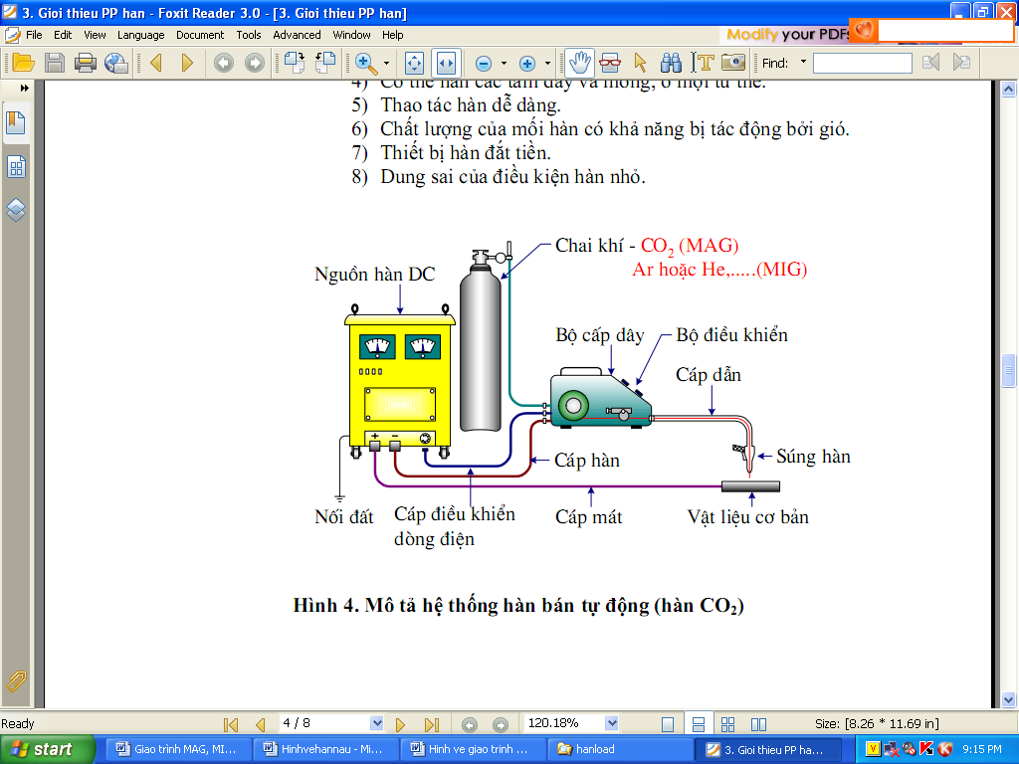

*Hình 1.5 Thiết bị hàn MIG/MAG*

Máy hàn MIG/ MAG, đi kèm: mỏ hàn, cáp hàn, trai chứa khí bảo vệ, đồng hồ khí (đồng hồ áp suất đo lưu lượng khí).

Khi chuẩn bị xong ta tiến hành các bước sau:

- Đấu điện máy hàn ”điện nguồn”.

- Lắp dây cáp hàn (theo cực +)

- Lắp đồng hồ khí (Đồng hồ áp suất).

- Lắp đặt súng hàn.

- Lắp đầu tiếp xúc.

- Kẹp mát.

* Chú ý: Kiểm tra lại lần cuối tất cả các kết nối.

Kiểm tra sự hoạt động của thiết bị.

Đấu nguồn cho máy hàn, trước khi đấu phải xem hướng dẫn về nguồn sử dụng hiệu điện thế nào

Kiểm tra an toàn điện của máy hàn, máy hàn được đảm bảo hoạt động bình thường, khi đấu nối phải đúng yêu cầu kỹ thuật. Trong hàn hàn MIG/MAG, dây và cuộn dây hàn, đầu hàn, vòi cấp, hoặc súng hàn bán tự động cũng là các vật dạng điện “nóng”. Phải đảm bảo dây nối mát luôn tiếp xúc tốt với vật hàn và càng gần vùng hàn càng tốt.

b. Chuẩn bị dụng cụ

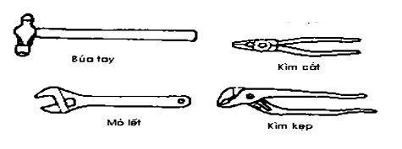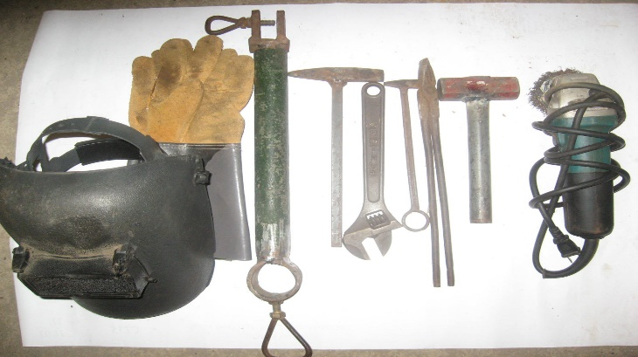

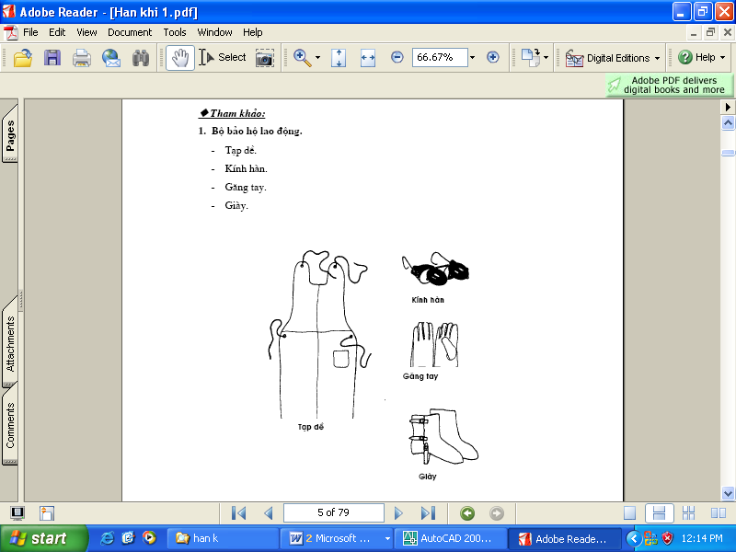

*Hình 1.6 Dụng cụ và bảo hộ lao động*

Phải chuẩn bị đầy đủ dụng cụ và bảo hộ lao động Trước, trong và sau khi hàn để đảm bảo an toàn và tăng năng xuất khi hàn.

c. Chuẩn bị vật liệu hàn

- Thép tấm CT3 phôi hàn có chiều dày vật liệu S = 6 mm. L = 250 mm, b = 100 mm

250

6

1÷2

100

*Hình 1.7 Phôi hàn*

- Gông chống biến dạng, 2 tấm đệm ở hai đầu với (chiều dày S = 8 ÷ 10 mm)

- Khí bảo vệ: CO2, Ar, He, O2,

- Khí dùng cho cắt kim loại tấm: C2H2, O2

- Dây hàn có d = 1.0 mm.

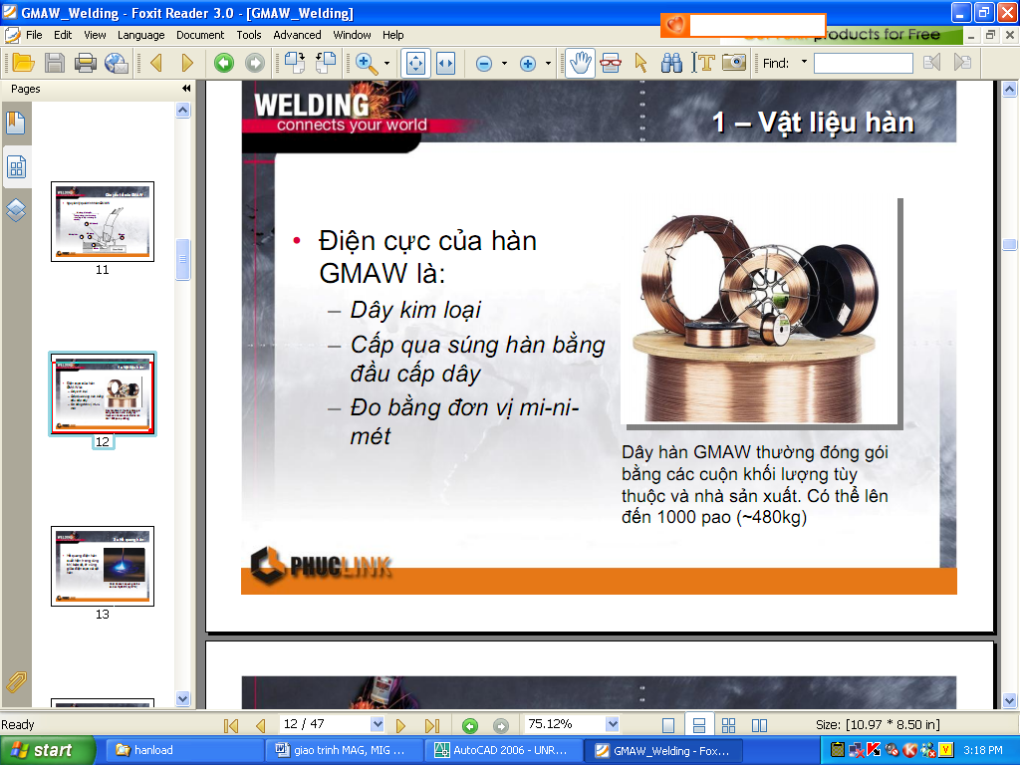

*Hình 1.8 Dây hàn*

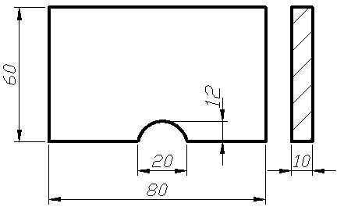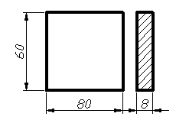

*Hình 1.9 Gông chống biến dạng.*

- Dùng máy cắt cơ hoặc mỏ cắt tay, máy cắt con rùa, máy phay hoặc máy bào, gia công theo đúng yêu cầu của bản vẽ, đảm bảo độ chính xác. Làm sạch mép cắt và bề mặt phôi. Phôi hàn được cắt theo kích thước.

***Bước 2: Gá và hàn đính***

a. Gá phôi hàn



*Hình 1.10 Gá phôi hàn không vát mép*

b. Hàn đính

3δ÷4δ

15÷20

*Hình 1.11 Đính phôi hàn không vát mép*

° Yêu cầu kỹ thuật:

- Dùng gông, đồ gá để gá và hàn phôi

- Hàn đính hai mối, mối hàn đính ngấu chắc, kiểm tra phôi sau khi hàn

- Làm sạch mối hàn đính, kiểm tra.

***Bước 3: Hàn hoàn thiện***

a. Hàn phía không có mối đính

α = 1000÷ 1100

β = 650 ÷ 800

*Hình 1.12 Góc độ mỏ hàn khi hàn hoàn thiện*

b. Phương pháp thao tác

- Hướng hàn từ phải qua trái hoặc ngược lại,

- Duy trì góc độ mỏ hàn;

α= 1000÷ 1100, β=650÷ 800

- Mỏ hàn chuyển động răng cưa hoặc bán nguyệt

° Yêu cầu kỹ thuật:

- Mối hàn ngấu đều hai cạnh, vẩy hàn đều, Không có khuyết tật

- Che, chắn hồ quang và đeo găng tay khi hàn.

***Bước 4: Làm sạch và kiểm tra***

1. Mối hàn hoàn thiện

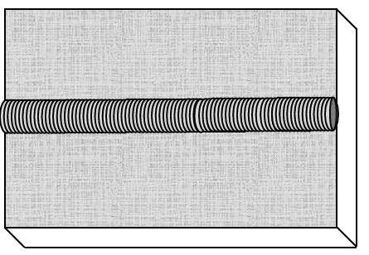

10÷12

2÷3

*Hình 1.13 Mối hàn hoàn thiện*

b. Phương pháp thao tác

- Kìm kẹp phôi bàn trải sắt, kiểm tra bằng thước dưỡng

- Làm sạch mối hàn và bài tập,

- Áp thước dưỡng để kiểm tra mối hàn.

° Yêu cầu kỹ thuật:

- vẩy hàn đều, Không có khuyết tật, đúng kích thước yêu cầu kỹ thuật

- Đeo kính và găng tay khi làm sạch mối hàn và bài tập.

**1.1.3. Các dạng sai hỏng, nguyên nhân và biện pháp phòng tránh**

a. Mối hàn không ngấu.

Mối hàn không ngấu là khuyết tật nghiêm trọng của mối hàn, nó có thể dẫn tới nứt.

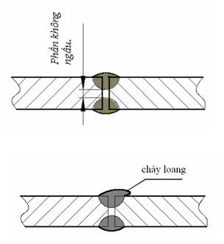

*Hình 1.14 Mối hàn không ngấu.*

+ Nguyên nhân:

- Dòng điện hàn nhỏ, vận tốc hàn quá nhanh.

+ Biện pháp phòng tránh.

- Làm sạch liên kết trước khi hàn, tăng khe hở hàn, tăng dòng điện hàn và giảm tốc độ hàn…

b. Mối hàn cháy cạnh.

Là phần bị lõm thành rãnh dọc theo ranh giới giữa kim loại cơ bản và kim loại đắp. bao gồm cả chân mối hàn ở mặt trước và ở chân mối hàn ngấu.

Cháy chân làm giảm tiết diện của liên kết hàn, tạo sự tập chung ứng suất cao và dẫn đến sự phá huỷ của kết cấu trong quá trình sử dụng.

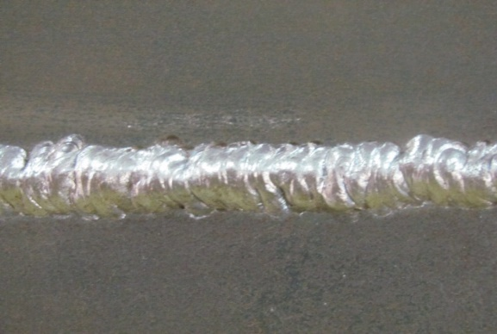

* 1. *Hình 1.15 Mối hàn cháy cạnh*
  2. + Nguyên nhân.
  3. - Dòng điện hàn quá lớn
  4. - Chiều dài cột hồ quang quá lớn
  5. - Góc độ que hàn và cách đưa que hàn chưa hợp lý
  6. - Sử dụng chưa đúng kích thước điện cực hàn
  7. + Biện pháp khắc phục
  8. - Khi dao động mỏ sang hai bên mối hàn có thời gian dừng để cho kim loại phụ điền đầy vào hai bên.
  9. - Đảm bảo đúng góc độ chuyển động của que hàn
  10. - Điều chỉnh lại chế độ dòng điện, điện áp.
  11. - Điều chỉnh lại khoảng cách cột hồ quang,
  12. - Điều chỉnh lại vận tốc hàn và góc độ mỏ cho phù hợp.

c. Mối hàn chảy xệ.

Chảy xệ là hiện tượng kim loại lỏng có xu hướng chảy xuống phía dưới tạo thành những khối kim loại ở bề mặt mối hàn. Chảy xệ làm cho quá trình hình thành mối hàn khó, làm hình dạng mối hàn xấu.

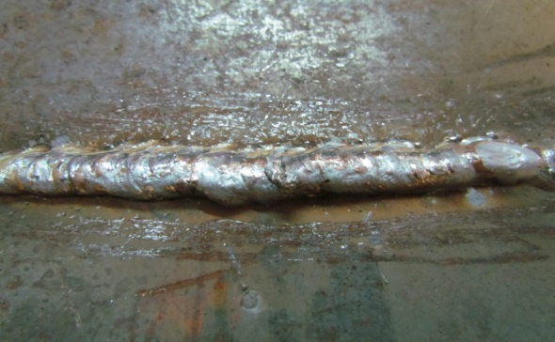

*Hình 1.16 Mối hàn cháy cạnh*

+ Nguyên nhân:

- Dòng điện hàn lớn mà vận tốc độ hàn quá chậm.

- Góc độ mỏ hàn không đúng.

+ Biện pháp phòng tránh.

- Giảm dòng điện hàn và điều chỉnh vận tốc hàn cho phù hợp.

- Điều chỉnh góc độ mỏ hàn.

d. Mối hàn rỗ khí.

Rỗ khí có thể nằm trên bề mặt mối hàn, có thể nằm ở ranh giới giữa kim loại cơ bản và vật hàn. Rỗ khí có thể nằm tập trung hoặc rời rạc.

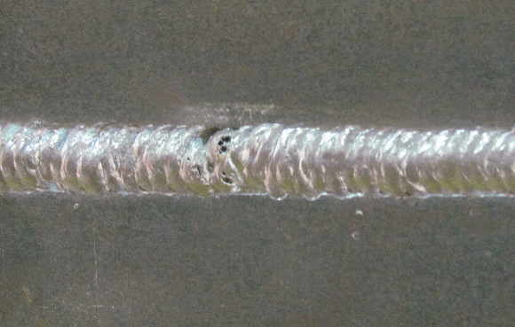

*Hình 1.17 Mối hàn rỗ khí*

+ Nguyên nhân.

- Hàm lượng cacbon trong kim loại cơ bản hoặc trong vật liệu hàn quá cao.

- Vật liệu hàn bị ẩm, bề mặt bị dính sơn, dầu mỡ, gỉ, hơi nước,...

- Chiều dài cột hồ quang quá lớn, tốc độ hàn cao.

+ Biện pháp phòng tránh.

- Làm sạch vật hàn trước khi hàn. Giữ chiều dài cột hồ quang ngắn, giảm tốc độ hàn.Sử dụng khí bảo vệ phù hợp, kiểm tra hệ thống cấp khí, làm sạch chụp khí.

- Lựa chọn khoảng cách giữa chụp khí với vật .

- Kiểm tra lưu lượng khí tránh quá cao hoặc quá thấp.

**1.1.4. Bài tập ứng dụng**

**Hàn 2G không vát mép hai phía chi tiết 250x100x6 mm (hàn MAG).**

1. Kỹ thuật hàn 2G không vát mép: Chọn góc nghiêng mỏ hàn giáp mối không vát mép. Góc so với mặt phẳng hai chi tiết α = 1000÷ 1100và góc tạo với trục đường hàn góc β = 650 ÷ 800.

2. Phương pháp dao động: Dao động theo kiểu răng cưa và bán nguyệt



Picture1

3. Chế độ hàn

|  |  |  |
| --- | --- | --- |
| Ih | = 100 ÷ 150 | (A) |
| Uh | = 1822 | (V) |
| Vh | = 100 ÷ 150 | (mm/phút) |
| Llượng khí | = 08 ÷ 12 | (Lít/ phút) |
| L tầm với | = 10 ÷ 15 | (mm) |
| nhàn = 1 (lớp) | | |

4. Trình tự hàn: Chọn theo bảng

a. Bản vẽ

***HÀN 2G KHÔNG VÁT MÉP HAI PHÍA CHI TIẾT 250X100X6 (HÀN MAG)***

***T8/2021***

***CT3***

***TRƯỜNG CAO ĐẲNG NGHỀ  
 KỸ THUẬT CÔNG NGHỆ***

***Phạm.V. Được***

***Ng.Ktra***

***Ng. Vẽ***

***Yªu cÇu kü thuËt:***

*- Mối hàn ngấu đều hai cạnh, vẩy hàn đều;*

* *Mối hàn không cháy cạnh, chảy xệ và rỗ khí;*

*- Kết cấu sau khi hàn đảm bảo độ phẳng.*

***TL: 1/2***

***SL: 01***

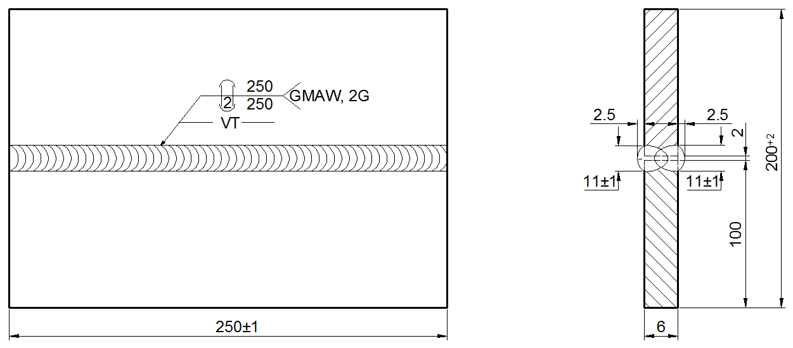

b. Trình tự thực hiện hàn 2G không vát mép

|  |  |  |  |  |
| --- | --- | --- | --- | --- |
| **Nội dung**  **công việc** | **Thiết bị**  **Dụng cụ** | **Phương pháp**  **Thao tác** | **Yêu cầu kỹ thuật** | **Chú ý** |
| ***1. Chuẩn bị thiết bị dụng cụ vật liệu*** | Thước lá | - Phương pháp kiểm tra kích thước phôi.  - Aps dụng chế độ hàn.  + Ih = 100 ÷ 150 (A)  + Vh = 100 ÷ 150 (mm/phút) | Phôi phẳng; thẳng sạch pavia và đảm bảo kích thước |  |
| ***2. Gá và hàn đính***  - Gá kẹp chặt  - Đặt chế độ hàn  - Hàn đính  - Làm sạch mối hàn đính, kiểm tra | Máy hàn đồ gá, mặt nạ hàn và bàn trải sắt | - Dùng đồ gá để gá phôi  - Hàn đính hai mối | Mối hàn đính ngấu chắc, kiểm tra phôi sau khi hàn | Kiểm tra an toàn điện của máy hàn, đeo gang tay và che chắn hồ quang khi hàn |
| ***3. Hàn hoàn thiện***  - Hàn liên kết giáp mối phía không có mối hàn đính | Máy hàn, mặt nạ hàn, găng tay và kìm kẹp phôi | - Hướng hàn từ phải qua trái,  - Duy trì góc độ mỏ hàn;  α1=1000÷ 1100, β=750÷ 800  - Mỏ hàn chuyển động răng cưa hoặc bán nguyệt | Mỏ hàn ngấu đều hai cạnh, vẩy hàn đều, Không có khuyết tật | Che, chắn hồ quang và đeo găng tay khi hàn. |
| ***4. Làm sạch và Kiểm tra*** | Kìm kẹp phôi bàn trải sắt, kiểm tra bằng thước dưỡng | - Làm sạch mối hàn và bài tập,  - Áp thước dưỡng để kiểm tra mối hàn. | vẩy hàn đều, Không có khuyết tật, đúng kích thước yêu cầu ký thuật trong bản vẽ | Đeo kính và găng tay khi làm sạch mối hàn và bài tập |

**1.2. Hàn thép cacbon thấp – vị trí hàn (2G) vát mép**

**1.2.1. Kỹ thuật hàn giáp mối không vát mép ở vị trí hàn 2G**

a. Góc độ mỏ hàn

Khi hàn MIG/MAG góc nghiêng mỏ hàn so với bề mặt vật hàn ở vị trí hàn ngang cũng giống như hàn hồ quang tay, góc nghiêng mỏ hàn phụ thuộc vào chiều dày vật liệu, dòng điện hàn. Trong khi hàn cần lựa chọn góc nghiêng mỏ hàn phù hợp đồng thời để tạo điều kiện cho người thợ hàn quan sát dễ bể hàn trong quá trình hàn. Khi hàn giáp mối vát mép ở vị trí hàn ngang ta lựa chọn góc nghiêng mỏ hàn. Góc so với mặt phẳng hai chi tiết α = 900và góc tạo với trục đường hàn góc β = 700 ÷ 800*(Hình 2.1)*.

+ Hàn lớp lót

*Hình 2.1.a Góc độ mỏ hàn lớp lót*

750÷850

Hướng hàn

800

1

+ Hàn lớp trung gian

* Góc độ mỏ hàn như hình vẽ

100÷150

**1**

100÷150

2

*Hình 2.1.b Góc độ mỏ hàn trung gian*

+ Hàn lớp phủ bề mặt

* Góc độ mỏ hàn như hình vẽ



*Hình 2.1.c Góc độ mỏ hàn khi hàn hoàn thiện*

b. Phương pháp dao động mỏ hàn

Khi hàn giáp mối vát mép ở vị trí hàn ngang ta sử dụng dao động của mỏ hàn theo số lớp hàn *(Hình 2.2)*.Căn cứ vào chiều rộng của mối hàn mà biên độ dao động cho phù hợp. Giữ chiều dài hồ quang ngắn.

* Phương pháp dao động mỏ hàn lớp lót.

Hàn lớp lót dao động mỏ hàn theo kiểu đường thẳng, hoặc đối với những vị trí có khe hở nếu lớn ta có thể dao động mỏ hàn theo kiểu răng cưa bằng cách dịch chuyển về hướng hàn một chút sau đó lùi trở lại ½ đoạn di chuyển tiến.

*Hình 2.2. a Dao động kiểu đường thẳng Hình 2.2.b Dao động kiểu răng cưa*

* Phương pháp dao động mỏ hàn lớp trung gian

Dao động lớp trung gian mỏ hàn theo kiểu răng cưa, khi dao động nên dừng lại ở hai cạnh mối hàn nhằm tránh mối hàn bọ cháy cạnh, kiểu dao động này năng xuất vad chất lượng mối hàn cao.

Picture1

*Hình 2.2.c Dao động kiểu răng cưa*

* Phương pháp dao động mỏ hàn lớp hàn lớp phủ

Dao động lớp hàn lớp phủ theo kiểu hình bán nguyệt, dao động kiếu này chát lượng mối hàn tốt, năng xuất cao vẩy hàn đều, ít khuyết tật và mối hàn không bị chẩy xệ.



*Hình 2.2.d Dao động kiểu bán nguyệt*

c. Chế độ hàn.

Trong phương pháp hàn MIG/MAG để đảm bảo đạt được mối hàn có chất lượng cần thiết, cần chọn đúng các thông số của chế độ hàn và điều kiện hàn. Trong quá trình hàn, cần đảm bảo sự ổn định của các thông số đã đặt trước.

Trong phần lớn trường hợp, năng suất hàn mang tầm quan trọng hàng đầu, do đó thường chọn chế độ hàn theo bảng.

|  |  |  |  |  |  |  |  |  |  |
| --- | --- | --- | --- | --- | --- | --- | --- | --- | --- |
| Chiều dầy  ( δ) | Khe hở (a) | Độ tù  (mm) | Đường kính  dây  (mm) | Dòng điện hàn (A) | Điện áp hàn  (V) | Tốc độ hàn  (cm/  phút) | Lưu lượng khí  (lít/  phút) | Số lớp hàn | |
| 10 | 1,2 ÷  1,5 | 2 | 1,0 | 200÷250 | 22÷28 | 30÷40 | 15÷20 | Trước | 2÷3 |
| 220÷280 | 28÷32 | 35÷50 | 15÷20 | Sau |
| 1,2 | 230÷280 | 28÷35 | 35÷50 | 15÷20 | Trước |
| 250÷300 | 30÷38 | 35÷55 | 15÷20 | Sau |

*Bảng 2.1 Bảng chế độ hàn vát mép chữ V (hàn mặt trước)*

**1.2.2. Trình tự thực hiện hàn 2G vát mép**

***Bước 1: Chuẩn bị thiết bị dụng cụ vật liệu***

a. Chuẩn bị máy.

Máy hàn MAG (BA-500, OK- 500....), bộ cấp dây, mỏ hàn, thiết bị sấy khí



*Hình 2.3 Thiết bị hàn MIG/MAG*

Máy hàn MIG /MAG, đi kèm: mỏ hàn, cáp hàn, trai chứa khí bảo vệ, đồng hồ khí (đồng hồ áp suất đo lưu lượng khí).

Khi chuẩn bị xong ta tiến hành các bước sau:

- Đấu điện máy hàn ”điện nguồn”.

- Lắp dây cáp hàn (theo cực +)

- Lắp đồng hồ khí (Đồng hồ áp suất). Lắp đặt súng hàn, lắp đầu tiếp xúc.

- Kẹp mát.

* Chú ý: Kiểm tra lại lần cuối tất cả các kết nối.

Kiểm tra sự hoạt động của thiết bị

b. Chuẩn bị dụng cụ



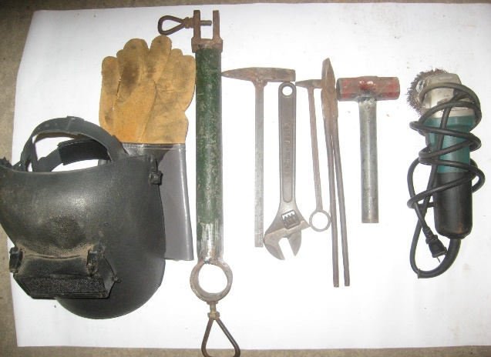

*Hình 2.4 Dụng cụ và bảo hộ lao động*

Phải chuẩn bị đầy đủ dụng cụ và bảo hộ lao động Trước, trong và sau khi hàn để đảm bảo an toàn và tăng năng xuất khi hàn.

c. Chuẩn bị vật liệu hàn

- Thép tấm CT3 phôi hàn có chiều dày vật liệu S = 8 mm. L = 200 mm, b = 100 mm

100

200

8

13÷15

2÷3

*Hình 2.5 Phôi hàn*

- Khí bảo vệ: CO2, Ar, He, O2,

- Khí dùng cho cắt kim loại tấm: C2H2, O2

- Dây hàn có d = 1.2 mm.

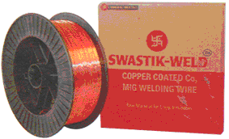

*Hình 2.6 Dây hàn*

- Dùng máy cắt cơ hoặc mỏ cắt tay, máy cắt con rùa, máy phay hoặc máy bào, gia công theo đúng yêu cầu của bản vẽ, đảm bảo độ chính xác. Làm sạch mép cắt, góc vát và bề mặt phôi. Phôi hàn được cắt theo kích thước.

***Bước 2: Gá và hàn đính***

a. Gá hàn đính

2 mm

0 - 2 mm

30

0

60

0

+/- 5

0

30

0

2

α=900



*Hình 2.7 Gá phôi hàn vát mép*

b. Hàn đính

3δ÷4δ

15÷20

*Hình 2.8 Đính phôi hàn vát mép*

° Yêu cầu kỹ thuật:

- Dùng gông, đồ gá để gá và hàn phôi

- Hàn đính hai mối, mối hàn đính ngấu chắc, kiểm tra phôi sau khi hàn

- Làm sạch mối hàn đính, kiểm tra.

***Bước 3: Hàn hoàn thiện***

a. Hàn phía cạnh vát



*Hình 2.9 Góc độ mỏ hàn khi hàn hoàn thiện*

b. Phương pháp thao tác

- Hướng hàn từ phải qua trái,

- Duy trì góc độ mỏ hàn; α= 700÷ 850, β=750÷ 850

- Mỏ hàn chuyển động răng cưa hoặc bán nguyệt

° Yêu cầu kỹ thuật:

- Mối hàn ngấu đều hai cạnh, vẩy hàn đều, không có khuyết tật

- Che, chắn hồ quang và đeo găng tay khi hàn.

***Bước 4: Làm sạch và kiểm tra***

a. Mối hàn hoàn thiện



13÷15

2÷3

*Hình 2. 10 Mối hàn hoàn thiện*

b. Phương pháp thao tác

- Kìm kẹp phôi bàn trải sắt, kiểm tra bằng thước dưỡng

- Làm sạch mối hàn và bài tập,

- Áp thước dưỡng để kiểm tra mối hàn.

° Yêu cầu kỹ thuật:

- Vẩy hàn đều, Không có khuyết tật, đúng kích thước yêu cầu kỹ thuật

- Đeo kính và găng tay khi làm sạch mối hàn và bài tập.

**1.2.3. Các dạng sai hỏng, nguyên nhân và biện pháp phòng tránh**

a. Mối hàn không ngấu.

Mối hàn không ngấu là khuyết tật nghiêm trọng của mối hàn, nó có thể dẫn tới nứt. Có thể mối hàn không ngấu ở thứ tự lớp đắp với mối hàn nhiều lớp.

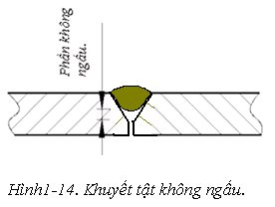

*Hình 2.11 Mối hàn không ngấu.*

+ Nguyên nhân:

- Dòng điện hàn nhỏ, vận tốc hàn quá nhanh, khoảng cách điện cực không hợp lý.

+ Biện pháp phòng tránh:

- Điều chỉnh dòng điện trước khi hàn, giữ đúng vận tốc hàn và duy trì khoảng cách điện cực

b. Mối hàn chảy xệ.

Chảy xệ là hiện tượng kim loại lỏng có xu hướng chảy xuống phía dưới tạo thành những khối kim loại ở bề mặt mối hàn. Chảy xệ làm cho quá trình hình thành mối hàn khó, làm hình dạng mối hàn xấu.

*Hình 2.12 Mối hàn chẩy xệ*

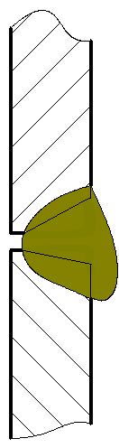

+ Nguyên nhân:

- Dòng điện hàn lớn mà vận tốc độ hàn quá chậm.

- Góc độ mỏ hàn không đúng.

+ Biện pháp phòng tránh.

- Giảm dòng điện hàn và điều chỉnh vận tốc hàn cho phù hợp.

- Duy trì góc độ mỏ hàn hợp lý.

c. Mối hàn rỗ khí.

Rỗ khí có thể nằm trên bề mặt mối hàn, có thể nằm ở ranh giới giữa kim loại cơ bản và vật hàn. Rỗ khí có thể nằm tập trung hoặc rời rạc.

*Hình 2.13 Mối hàn rỗ khí*

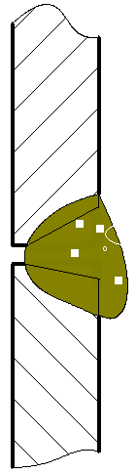

+ Nguyên nhân.

- Hàm lượng cacbon trong kim loại cơ bản hoặc trong vật liệu hàn quá cao.

- Vật liệu hàn bị ẩm, bề mặt bị dính sơn, dầu mỡ, gỉ, hơi nước,...

- Chiều dài cột hồ quang quá lớn, tốc độ hàn cao.

+ Biện pháp phòng tránh.

- Làm sạch vật hàn trước khi hàn.

- Giữ chiều dài cột hồ quang ngắn, giảm tốc độ hàn.

- Sử dụng khí bảo vệ phù hợp, kiểm tra khí, làm sạch chụp khí.

- Lựa chọn khoảng cách giữa chụp khí với vật hàn

- Kiểm tra lưu lượng khí tránh quá cao hoặc quá thấp.

d. Mối hàn cháy cạnh.

Là phần bị lõm thành rãnh dọc theo ranh giới giữa kim loại cơ bản và kim loại đắp. bao gồm cả chân mối hàn ở mặt trước và ở chân mối hàn ngấu.

Cháy chân làm giảm tiết diện của liên kết hàn, tạo sự tập chung ứng suất cao và dẫn đến sự phá huỷ của kết cấu trong quá trình sử dụng.

*Hình 2.14 Mối hàn cháy cạnh*

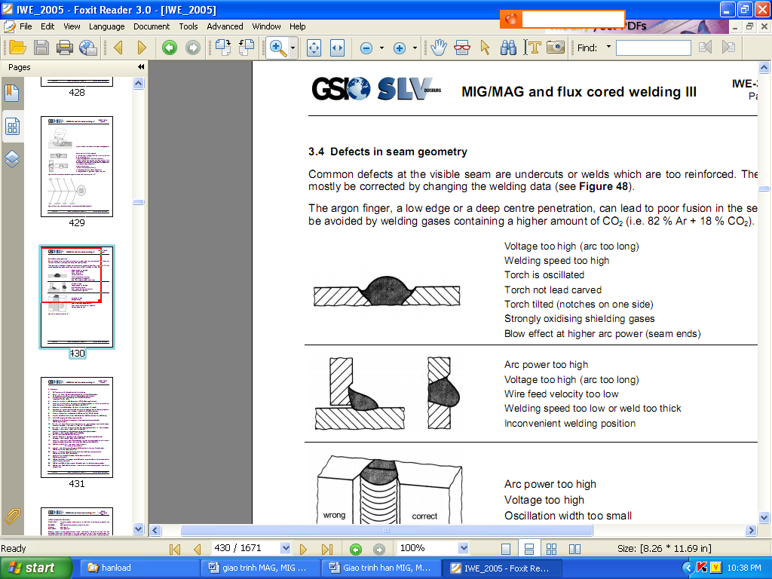

* 1. + Nguyên nhân.
  2. - Dòng điện hàn quá lớn
  3. - Chiều dài cột hồ quang quá lớn
  4. - Góc độ que hàn và cách đưa que hàn chưa hợp lý
  5. - Sử dụng chưa đúng kích thước điện cực hàn
  6. + Biện pháp khắc phục
  7. - Khi dao động mỏ hàn sang hai bên mối hàn có thời gian dừng lại hai cạnh để cho kim loại phụ điền đầy vào hai bên.
  8. - Điều chỉnh lại chế độ dòng điện, điện áp.
  9. - Đảm bảo đúng góc độ chuyển động của que hàn

**1.2.4. Bài tập ứng dụng**

**Hàn 2G vát mép một phía chi tiết 200x100x8mm (hàn MAG).**

1. Kỹ thuật hàn 2G vát mép: Chọn góc nghiêng mỏ hàn giáp mối vát mép góc so với mặt phẳng hai chi tiết α = 700÷ 850và góc tạo với trục đường hàn góc β = 750 ÷ 850.

2. Phương pháp dao động: Dao động theo kiểu răng cưa và bán nguyệt

Picture1

3. Chế độ hàn

|  |  |  |
| --- | --- | --- |
| Ih | = 100 ÷ 150 | (A) |
| Uh | = 1822 | (V) |
| Vh | = 100 ÷ 150 | (mm/phút) |
| Llượng khí | = 12 ÷ 14 | (Lít/ phút) |
| L tầm với | = 15 ÷ 20 | (mm) |
| nhàn = 2 (lớp) | | |

4. Trình tự hàn: Chọn theo bảng

a. Bản vẽ

***HÀN 2G VÁT MÉP MỘT PHÍA CHI TIẾT 200X100X8 (HÀN MAG)***

***T8/2021***

***CT3***

***TRƯỜNG CAO ĐẲNG NGHỀ  
 KỸ THUẬT CÔNG NGHỆ***

***Phạm.V. Được***

***Ng.Ktra***

***Ng. Vẽ***

***Yêu cầu kỹ thuật***

*- Mối hàn ngấu đều hai cạnh, vẩy hàn đều;*

* *Mối hàn không cháy cạnh, chảy xệ và rỗ khí;*

*- Kết cấu sau khi thuật hàn đảm bảo độ phẳng.*

***TL: 1/2***

***SL: 01***

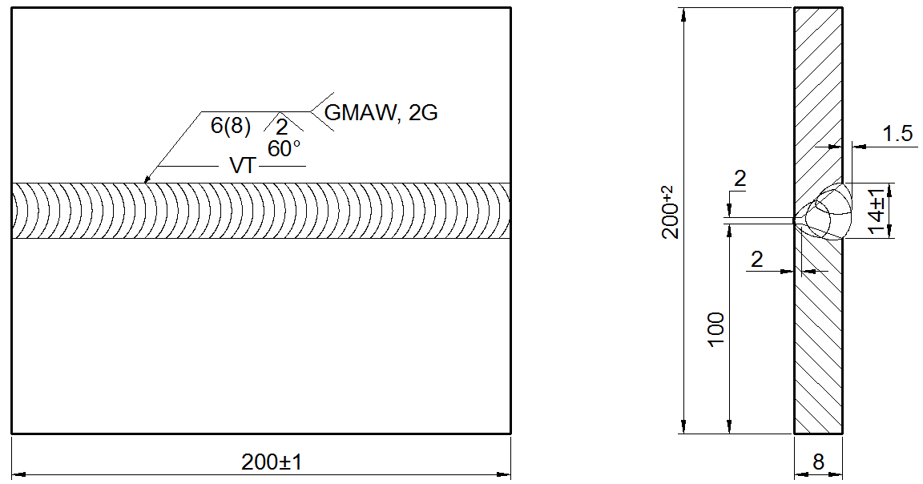

b. Trình tự thực hiện hàn 2G vát mép

|  |  |  |  |  |
| --- | --- | --- | --- | --- |
| **Nội dung**  **công việc** | **Thiết bị**  **Dụng cụ** | **Phương pháp**  **Thao tác** | **Yêu cầu kỹ thuật** | **Chú ý** |
| ***1. Chuẩn bị thiết bị dụng cụ vật liệu*** | Thước lá  Máy hàn  Bảng chế độ hàn | - Phương pháp kiểm tra kích thước phôi.  - Aps dụng chế độ hàn.  + Ih = 100 ÷ 150 (A)  + Vh = 100 ÷ 150 (mm/phút) | Phôi phẳng; thẳng sạch pavia và đảm bảo kích thước |  |
| ***2. Gá và hàn đính***  - Gá kẹp chặt  - Đặt chế độ hàn  - Hàn đính  - Làm sạch mối hàn đính, kiểm tra | Máy hàn Đồ gá, mặt nạ hàn và bàn trải sắt | - Dùng đồ gá để gá phôi  - Hàn đính hai mối  - Kiểm tra phôi sau khi gá đính | Mối hàn đính ngấu chắc, đường hàn nằm ngang | Kiểm tra an toàn điện của máy hàn, đeo gang tay và che chắn hồ quang khi hàn |
| ***3. Hàn hoàn thiện***  - Hàn liên kết giáp mối phía không có mối hàn đính | Máy hàn, mặt nạ hàn, găng tay và kìm kẹp phôi | - Hướng hàn từ phải qua trái, duy trì đúng góc độ mỏ hàn: α= 700 ÷ 850 β= 750 ÷ 850  - Mỏ hàn chuyển động theo kiểu răng cưa hoặc bán nguyệt;  - Biên độ dao động:  b = 8 ÷ 10 (mm)  - Bước dao động:  t = 1.0 ÷ 2.0 (mm) | Mỏ hàn ngấu đều hai cạnh, vẩy hàn đều, Không có khuyết tật | Che, chắn hồ quang và đeo găng tay khi hàn. |
| ***4. Làm sạch và Kiểm tra*** | Kìm kẹp phôi bàn trải sắt, kiểm tra bằng thước dưỡng | - Làm sạch mối hàn và bài tập,  - Áp thước dưỡng để kiểm tra mối hàn. | vẩy hàn đều, Không có khuyết tật, đúng kích thước yêu cầu ký thuật trong bản vẽ | Đeo kính và găng tay khi làm sạch mối hàn và bài tập |

**BÀI 2: HÀN THÉP CÁC BON THẤP – VỊ TRÍ HÀN 3G**

**Mã bài: MĐ HA19.2**

**Giới thiệu:**

Kỹ thuật hàn ở vị trí 3G MIG/MAG là tư thế hàn đứng. Đây là tư thế hàn tương đối khó, mối hàn hình thành trên mặt phẳng đứng. Do trọng lượng giọt kim loại lỏng luôn luôn có xu hướng rơi xuống phía dưới làm cho mối hàn khó hình thành, đồng thời mối hàn thường hay mắc các khuyết tật như chảy xệ đóng cục.

A. Mục tiêu:

*Học xong bài này người học có khả năng:*

***+ Kiến thức:***

- Trình bầy được kỹ thuật hàn 3G chi tiết không vát mép, vát mép bằng phương pháp hàn MIG/MAG;

+ Giải thích rõ trình tự hàn vị trí 3G bằng phương pháp hàn MIG/MAG;

+ Phân tích được các dạng khuyết tật, nguyên nhân và biện pháp phòng tránh.

***+ Kỹ năng:***

- Chuẩn bị thiết bị, dụng cụ hàn, dây hàn, khí bảo vệ đầy đủ đảm bảo an toàn;

- Chuẩn bị phôi hàn đúng kích thước bản vẽ, đảm bảo yêu cầu kỹ thuật;

- Chọn chế độ hàn (dd, Ih, Uh, Vh) và lưu lượng khí phù hợp với chiều dày vật liệu và vị trí hàn;

- Gá phôi hàn chắc chắn, hàn đính đúng kích thước;

- Hàn mối hàn giáp mối không vát mép và có vát mép ở vị trí 3G bằng phương pháp hàn MIG/MAG đảm bảo mối hàn ngấu, không cháy cạnh, chảy xệ và rỗ khí.

- Nhận biết được các dạng khuyết tật, nguyên nhân và biện pháp phòng tránh.

***+ Thái độ:***

- Thực hiện tốt công tác an toàn và vệ sinh phân xưởng;

- Rèn luyện tính cẩn thận, tỉ mỷ, chính xác trong công việc.

B. Nội dung:

**2.1. Hàn thép cacbon thấp – vị trí hàn (3G) không vát mép**

**2.1.1. Kỹ thuật hàn giáp mối không vát mép ở vị trí hàn 3G**

a. Góc độ que hàn

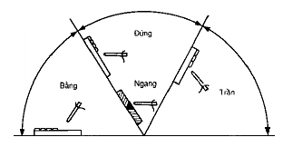

*Hình 3.1 Sơ đồ vị trí mối hàn trong không gian.*

Đây là vị trí hàn tương đối khó, do tác dụng của trọng lực nên giọt kim loại có xu hướng chảy xệ xuống dưới. Tuy nhiên kim loại mối hàn vẫn hình thành được nhờ phần kim loại phía dưới đông đặc và đỡ phần kim loại lỏng. Để giảm được kim loại lỏng chảy xệ xuống dưới đòi hỏi người thợ hàn phải luyện tập thường xuyên để có tay nghệ tốt, hoặc trong quá trình hàn cần tính toán và duy trì đúng góc độ mỏ hàn để trong quá trình hàn nhận được mối hàn đảm bảo yêu cầu và chất lượng tốt cụ thể như *(hình vẽ 3.2).*

α = 900

β = 650 ÷ 800

*Hình 3.2 Góc độ mỏ hàn*

* Chú ý: Góc độ mỏ hàn phải duy trì chính xác trong suốt quá trình hàn không được thay đổi, do đó mối hàn sẽ đảm bảo yêu cầu kỹ thuật.

b. Phương pháp dao động mỏ hàn

Trong thực tế chúng ta sử dụng rất nhiều các phương pháp dao động khác nhau như kiểu đường thẳng, kiểu đi lại. Khi hàn giáp mối ở vị trí hàn đứng ta sử dụng dao động của mỏ hàn theo hình răng cưa hoặc hình bán nguyệt, dừng lại ở hai cạnh để tránh hiện tượng cháy cạnh xảy ra *(Hình 3.3)*.Căn cứ vào chiều rộng của mối hàn mà biên độ dao động cho phù hợp. Giữ chiều dài hồ quang ngắn.

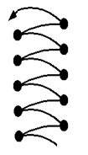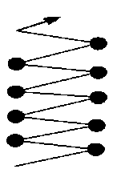

*Hình 3.3 Phương pháp dao động mỏ hàn kiểu răng cưa và bán nguyệt*

* Chú ý: Ta có thể chọn phương pháp chuyển động của mỏ hàn theo hai cách. Tuỳ theo yêu cầu của chất lượng mối hàn cũng như liên kết mà ta chọn chuyển động mỏ hàn cho phù hợp.

c. Chế độ hàn.

Trong phương pháp hàn MIG/MAG để đảm bảo đạt được mối hàn có chất lượng cần thiết, cần chọn đúng các thông số của chế độ hàn và điều kiện hàn. Trong quá trình hàn, cần đảm bảo sự ổn định của các thông số đã đặt trước.

Trong phần lớn trường hợp, năng suất hàn mang tầm quan trọng hàng đầu, tuy nhiên cũng không thể bỏ qua các yêu cầu về chất lượng.

Người thợ vận hành chịu trách nhiệm đặt chế độ hàn thích hợp cho thiết bị hàn tự động và bán tự động và phải hiểu được ảnh hưởng của các đại lượng và tương tác giữa chúng.

Khi hàn bán tự động thợ hàn có thể gây ảnh hưởng đáng kể đến năng suất và chất lượng hàn. Các thông số quan trọng cần đặt của chế độ hàn là cường độ dòng hàn, điện áp hàn và tốc độ hàn.

Ngoài ra, còn có các thông số và điều kiện hàn khác cũng ảnh hưởng đến hình dạng và kích thước của mối hàn như: mật độ dòng điện hàn, đường kính dây hàn, tầm với điện cực, góc nghiêng điện cực, khí bảo vệ...

- Dòng điện hàn.

Trong trường hợp hàn cũng như hàn đắp, cường độ dòng điện hàn có ảnh hưởng lớn nhất lên hình dạng mối hàn. Dòng điện hàn tăng dẫn đến tăng mật độ dòng, kích thước vũng hàn, hệ số chảy và tốc độ chảy. Dòng điện hàn phụ thuộc vào đường kính dây hàn, chiều dầy vật hàn và dạng truyền kim loại lỏng. Dòng điện quá nhỏ mối hàn sẽ không ngấu, dòng điện hàn quá lớn làm kim loại lỏng bắn toé và có nguy cơ gây cháy thủng tấm.

Khi chọn cường độ dòng điện hàn, người ta thường chọn bằng cách tăng dần cường độ dòng hàn với chiều dày nhất định của tấm và điều kiện có xét tới tốc độ cấp dây.

Trên thực tế người ta không sử dụng cường độ dòng điện hàn mà sử dụng tốc độ cấp dây để đặt, duy trì và đo tốc độ đắp (vì như vậy sẽ chính xác hơn so với sử dụng cường độ dòng điện hàn).

Với loại nguồn điện có đặc tính cứng (điện áp không đổi) nếu dòng điện tăng thì tăng tốc độ cấp dây và ngược lại hay cường độ dòng hàn tỷ lệ thuận với tốc độ cấp dây. Với đường kính dây hàn cho trước, khi tăng cường độ dòng điện hàn trong dải cho phép thì chiều sâu chảy và chiều rộng mối hàn tăng, tốc độ chảy tăng, kích thước mối hàn tăng.

- Điện áp hàn.

Đây là thông số rất quan trọng trong hàn GMAW quyết định dạng truyền kim loại lỏng.

Việc chọn điện áp quá lớn sẽ làm tăng xác suất cháy các nguyên tố hợp kim, rỗ khí và bắn tóe. Ngoài ra, làm tăng kích thước vũng hàn và cũng làm khả năng hàn ở các tư thế hàn trở nên khó khăn. Chọn điện áp hàn quá thấp lại làm cho hồ quang kém ổn định, mối hàn hẹp và lồi, dẫn đến hàn không ngấu các cạnh hàn.

Khi hàn trong môi trường khí CO2 có thể coi U = 15 + 0,04. I với chế độ dịch chuyển ngắn mạch (d = 0,6 – 1,2 mm) và U = 20 + 0,03. I với chế độ dịch chuyển ngắn mạch (d = 1,2 mm trở lên).

Điện áp hàn từ 16 – 22V thích hợp với mọi tư thế hàn trong trường hợp hàn các tấm tương đối mỏng. Điện áp hàn 30 – 45V được sử dụng chủ yếu cho hàn tự động theo dạng dịch chuyển tia, khi các liên kết tấm dày, tư thế hàn sấp, dây hàn lớn và dòng hàn cao. Dải điện áp hàn 24 – 30V, có đặc điểm của cả hai loại trên, dùng cho hàn tự động và bán tự động với chiều dày tấm trung bình.

- Tốc độ hàn (Vh).

Đây là đại lượng quan trọng thứ ba có ảnh hưởng đến năng lượng đường và thường được dùng để tăng năng suất hàn. Việc chọn đúng tốc độ hàn phụ thuộc vào hình dạng mối cũng như điều kiện nung và nguội vật hàn.

Tốc độ hàn tăng làm tăng lượng nhiệt đưa vào vật hàn phía trước hồ quang, do đó còn ít nhiệt hơn để nung nóng trước cạnh hàn. Ngoài ra, cùng với tăng tốc độ hàn, tốc độ nguội sau khi hàn cũng tăng do vậy có thể tăng khả năng bị nứt với một số loại thép có tính thấm tôi cao. Khi tăng tốc độ hàn, chiều sâu chảy giảm, chiều rộng mối hàn cũng giảm.

|  |  |  |  |  |
| --- | --- | --- | --- | --- |
| d (mm) | Dịch chuyển tia U = 30 ÷ 45V | | Dịch chuyển ngắn U = 16 ÷ 22V | |
| Tốc độ cấp dây (m/min) | Dòng điện hàn (A) | Tốc độ cấp dây (m/min) | Dòng điện hàn (A) |
| 0,8mm | 5 ÷ 15m/min | 150 – 250 | 2,5 – 7,5 | 60-160 |
| 1,2mm | 5 ÷ 15m/min | 200 – 350 | 2,0 – 3,8 | 100 – 175 |
| 1,6mm | 5,0 - 8,8m/min | 150 – 250 | 1,5 – 2,0 | 120 – 180 |
| 2,4mm | 3,8 – 7,5m/min | 150 - 250 | 1,25 – 1,6 | 150 - 200 |

*Bảng 3.1 Tốc độ cấp dây, cường độ dòng điện hàn khi hàn trong môi trường khí bảo vệ CO2*

- Đường kính dây hàn.

Đường kính dây hàn càng lớn thì cường độ dòng điện hàn cũng càng phải lớn. Khi cường độ dòng điện hàn như nhau, dây hàn nhỏ hơn có tốc độ chảy lớn hơn. Việc lựa chọn đường kính dây hàn xuất phát từ chiều dày tấm cần hàn, loại liên kết và tư thế hàn.

Các đường kính được sử dụng nhiều nhất là 1,0 và 1,2 mm. Lý do là chúng có tốc độ chảy lớn, nhất là các lớp đầu, dễ hàn nhiều lớp và ít bắn tóe. Các dây hàn nhỏ hơn được dùng chủ yếu để hàn các tấm mỏng.

- Tầm với điện cực.

Tầm với điện cực là khoảng cách từ đầu dây hàn (điện cực) đến đầu giá kẹp điện cực (ông tiếp xúc). Tầm với điện cực đặc biệt quan trọng khi dây hàn thuộc loại vật liệu có tính dẫn nhiệt thấp và điện trở riêng lớn, nói chung đường kính dây hàn và loại khí bảo vệ có ảnh hưởng đến giá trị của tầm với điện cực.

Tầm với điện cực ảnh hưởng nhiều đến chất lượng, hình dáng, kích thước mối hàn. Tầm với điện cực quá lớn khiến điều kiện bảo vệ vũng hàn bị xấu đi, đặc biệt khi nghiêng súng hàn. Khi dây hàn có đường kính nhỏ, tầm với điện cực qúa lớn cũng làm giảm tính ổn định của dây hàn. Ngoài ra, tầm với điện cực tăng sẽ tăng mức độ bắn tóe khi hàn, ngược lại tầm với điện cực quá nhỏ sẽ làm ống tiếp xúc bị quá tải về nhiệt và làm các giọt kim loại bắn tóe dính vào miệng chụp khí của súng hàn. Khi hàn trong CO2 có thể dùng công thức thực nghiệm sau:

lv = 5 + 5. d (mm)

Trong đó lv là tầm với điện cực, d là đường kính điện cực.

Khi hàn trong hỗn hợp khí trơ, do chiều dài hồ quang lớn hơn, cần tăng tầm với điện cực thêm 2 – 3mm (*Hình 3.4*).

*Hình 3.4 Chiều dài điện cực phía ngoài mỏ hàn a, quan hệ dòng điện - phần nhô điện cực*



Ngoài công thức tình toán chế độ hàn cụ thể, bằng thực nghiệm trong thực tế ta có thể chọn theo bảng sau.

|  |  |  |  |  |  |  |  |
| --- | --- | --- | --- | --- | --- | --- | --- |
| Chiều dày chi tiết (mm) | Đường kính dây dd (mm) | Dòng điện hàn Ih(A) | Điện áp hàn Uh (V) | Tốc độ hàn Vh  (mm/phú) | Lưu lượng khí  ( L/phút) | Tầm với điện cực  L (mm) | Số lớp hàn  (n) |
| 1.52.0 | 1.0 | 90 ÷ 110 | 1820 | 75 ÷ 100 | 6.0 ÷ 8.0 | 5.0 ÷ 7.0 | 1 |
| 3.04.0 | 1.0 | 900 ÷120 | 1820 | 75 ÷ 100 | 8.0 ÷ 10 | 8.0 ÷ 10 | 1 |
| 5.06.0 | 1.2 | 100 ÷ 150 | 1822 | 100 ÷ 150 | 8.0 ÷ 12 | 10 ÷ 15 | 1 |
| 7.08.0 | 1.2 | 100 ÷ 150 | 1822 | 100 ÷ 150 | 12 ÷ 14 | 15 ÷ 20 | 2 |
| 1012 | 1.2 | 150 ÷ 200 | 2225 | 100 ÷ 180 | 16 ÷ 18 | 20 ÷ 25 | 3 ÷ 5 |
| 1416 | 1.2 | 200 ÷ 250 | 2530 | 180 ÷ 200 | 18 ÷ 20 | 25 ÷ 30 | 5 ÷ 8 |

*Bảng 3.2 Chế độ hàn hồ quang điện cực nóng chảy trong môi trường khí bảo vệ CO2 (điện một chiều, cực nghịch).*

**2.1.2. Trình tự thực hiện hàn 3G**

***Bước 1: Chuẩn bị thiết bị dụng cụ vật liệu***

a. Chuẩn bị máy.

Máy hàn MAG (OTC-350, VINAMAG- 500....), bộ cấp dây, mỏ hàn, thiết bị sấy khí.

*Hình 3.5 Thiết bị hàn MIG/MAG*

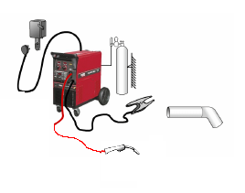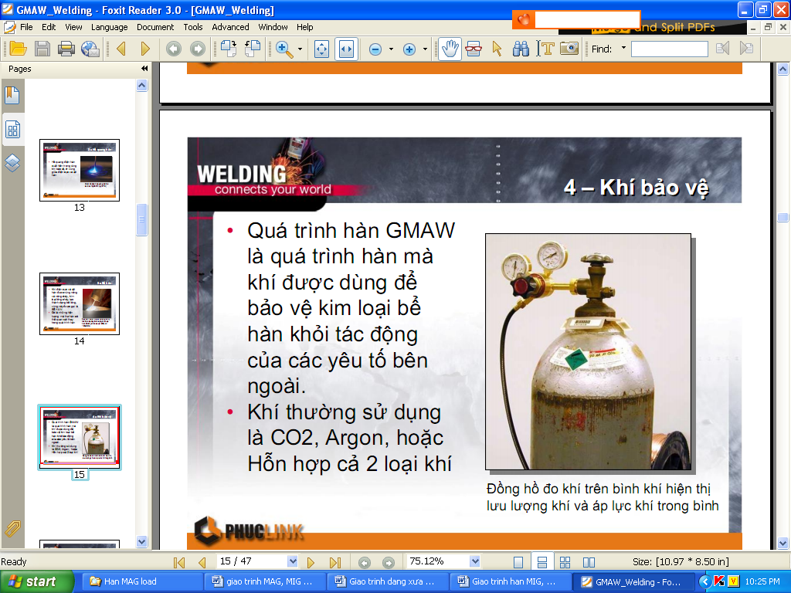

Máy hàn MAG, MIG, đi kèm: mỏ hàn, cáp hàn, trai chứa khí bảo vệ, đồng hồ khí (đồng hồ áp suất đo lưu lượng khí).

* Chú ý: Kiểm tra lại lần cuối tất cả các kết nối. Kiểm tra sự hoạt động của thiết bị.

Kiểm tra an toàn điện của máy hàn, máy hàn được đảm bảo hoạt động bình thường, khi đấu nối phải đúng yêu cầu kỹ thuật. Trong hàn hàn MIG, MAG, dây và cuộn dây hàn, đầu hàn, vòi cấp, hoặc súng hàn bán tự động cũng là các vật dạng điện “nóng”. Phải đảm bảo dây nối mát luôn tiếp xúc tốt với vật hàn và càng gần vùng hàn càng tốt.

b. Chuẩn bị dụng cụ





*Hình 3.6 Dụng cụ và bảo hộ lao động*

Phải chuẩn bị đầy đủ dụng cụ và bảo hộ lao động Trước, trong và sau khi hàn để đảm bảo an toàn và tăng năng xuất khi hàn.

c. Chuẩn bị vật liệu hàn

- Thép tấm CT3 phôi hàn có chiều dày vật liệu S = 6 mm, L = 250 mm, b = 100 mm

100

1÷2

250

6

*Hình 3.7 Phôi hàn*

- Gông chống biến dạng, 2 tấm đệm ở hai đầu với (chiều dày S = 8 ÷ 10 mm)

- Khí bảo vệ: CO2, Ar, He, O2,

- Khí dùng cho cắt kim loại tấm: C2H2, O2

- Dây hàn có d = 1.0 mm.



*Hình 3.8 Dây hàn.*



*Hình 3.9 Gông chống biến dạng.*

- Dùng máy cắt cơ hoặc mỏ cắt tay, máy cắt con rùa, máy phay hoặc máy bào, gia công theo đúng yêu cầu của bản vẽ, đảm bảo độ chính xác. Làm sạch mép cắt và bề mặt phôi. Phôi hàn được cắt theo kích thước.

***Bước 2: Gá và hàn đính***

a. Gá phôi hàn



*Hình 3.10 Gá phôi hàn không vát mép*

b. Hàn đính

15÷20

3δ÷4δ

*Hình 3.11 Đính phôi hàn không vát mép*

° Yêu cầu kỹ thuật:

- Dùng gông, đồ gá để gá và hàn phôi

- Hàn đính hai mối, mối hàn đính ngấu chắc, kiểm tra phôi sau khi hàn

- Làm sạch mối hàn đính, kiểm tra.

***Bước 3: Hàn hoàn thiện***

a. Hàn phía không có mối đính

α = 900

β = 650 ÷ 800

*Hình 3.12 Góc độ mỏ hàn khi hàn Hoàn thiện*

b. Phương pháp thao tác

- Hướng hàn từ dưới lên trên,

- Duy trì đúng góc độ mỏ hàn;

α= 900, β=650÷ 800

- Mỏ hàn chuyển động răng cưa hoặc bán nguyệt

° Yêu cầu kỹ thuật:

- Mối hàn ngấu đều hai cạnh, vẩy hàn đều, không có khuyết tật

- Che, chắn hồ quang và đeo găng tay khi hàn.

***Bước 4: Làm sạch và kiểm tra***

a. Mối hàn hoàn thiện



11÷13

2÷3

*Hình 3.13 Mối hàn hoàn thiện*

b. Phương pháp thao tác

- Kìm kẹp phôi bàn trải sắt, kiểm tra bằng thước dưỡng

- Làm sạch mối hàn và bài tập,

- Áp thước dưỡng để kiểm tra mối hàn.

° Yêu cầu kỹ thuật:

- Vẩy hàn đều, Không có khuyết tật, đúng kích thước yêu cầu kỹ thuật

- Đeo kính và găng tay khi làm sạch mối hàn và bài tập.

**2.1.3. Các dạng sai hỏng, nguyên nhân và biện pháp phòng tránh**

a. Mối hàn không ngấu.

Mối hàn không ngấu là khuyết tật nghiêm trọng của mối hàn, nó có thể dẫn tới nứt.



*Hình 3.14 Mối hàn không ngấu.*

+ Nguyên nhân:

- Dòng điện hàn nhỏ, vận tốc hàn quá nhanh.

+ Biện pháp phòng tránh.

* 1. - Làm sạch liên kết trước khi hàn, tăng khe hở hàn
  2. - Tăng dòng điện hàn và giảm tốc độ hàn…

b. Mối hàn cháy cạnh.

Là phần bị lõm thành rãnh dọc theo ranh giới giữa kim loại cơ bản và kim loại đắp. bao gồm cả chân mối hàn ở mặt trước và ở chân mối hàn ngấu.

Cháy chân làm giảm tiết diện của liên kết hàn, tạo sự tập chung ứng suất cao và dẫn đến sự phá huỷ của kết cấu trong quá trình sử dụng.

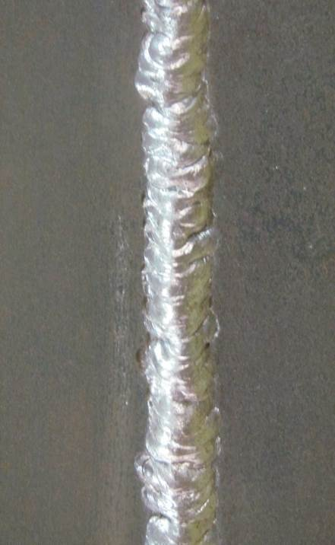

* 1. *Hình 3.15 Mối hàn cháy cạnh*
  2. + Nguyên nhân.
  3. - Dòng điện hàn quá lớn
  4. - Chiều dài cột hồ quang quá lớn
  5. - Góc độ que hàn và cách đưa que hàn chưa hợp lý
  6. - Sử dụng chưa đúng kích thước điện cực hàn
  7. + Biện pháp khắc phục
  8. - Khi dao động mỏ sang hai bên mối hàn có thời gian dừng để cho kim loại phụ điền đầy vào hai bên.
  9. - Đảm bảo đúng góc độ chuyển động của que hàn
  10. - Điều chỉnh lại chế độ dòng điện, điện áp.
  11. - Điều chỉnh lại khoảng cách cột hồ quang,
  12. - Điều chỉnh lại vận tốc hàn và góc độ mỏ cho phù hợp.

c. Mối hàn chảy xệ.

Chảy xệ là hiện tượng kim loại lỏng có xu hướng chảy xuống phía dưới tạo thành những khối kim loại ở bề mặt mối hàn. Chảy xệ làm cho quá trình hình thành mối hàn khó, làm hình dạng mối hàn xấu.

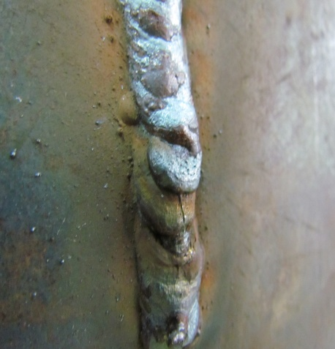

*Hình 3.16 Mối hàn chẩy xệ*

+ Nguyên nhân:

- Dòng điện hàn lớn mà vận tốc độ hàn quá chậm.

- Góc độ mỏ hàn không đúng.

+ Biện pháp phòng tránh.

- Giảm dòng điện hàn và điều chỉnh vận tốc hàn cho phù hợp.

- Điều chỉnh góc độ mỏ hàn.

d. Mối hàn rỗ khí.

Rỗ khí có thể nằm trên bề mặt mối hàn, có thể nằm ở ranh giới giữa kim loại cơ bản và vật hàn. Rỗ khí có thể nằm tập trung hoặc rời rạc.



*Hình 2.17 Mối hàn rỗ khí*

+ Nguyên nhân.

- Hàm lượng cacbon trong kim loại cơ bản hoặc trong vật liệu hàn quá cao.

- Vật liệu hàn bị ẩm, bề mặt bị dính sơn, dầu mỡ, gỉ, hơi nước,...

- Chiều dài cột hồ quang quá lớn, tốc độ hàn cao.

+ Biện pháp phòng tránh.

- Làm sạch vật hàn trước khi hàn. Giữ chiều dài cột hồ quang ngắn, giảm tốc độ hàn. Sử dụng khí bảo vệ phù hợp, kiểm tra hệ thống cấp khí, làm sạch chụp khí.

- Lựa chọn khoảng cách giữa chụp khí với vật.

- Kiểm tra lưu lượng khí tránh quá cao hoặc quá thấp.

**2.1.4. Bài tập ứng dụng**

**Hàn 3G không vát mép hai phía chi tiết 250x100x6 mm (hàn MAG).**

1. Kỹ thuật hàn 3G không vát cạnh: Chọn góc nghiêng mỏ hàn giáp mối không vát mép. Góc so với mặt phẳng hai chi tiết α = 900và góc tạo với trục đường hàn góc β = 650 ÷ 850.

2. Phương pháp dao động: Dao động theo kiểu răng cưa và bán nguyệt

Picture1

3. Chế độ hàn

|  |  |  |
| --- | --- | --- |
| Ih | = 100 ÷ 150 | (A) |
| Uh | = 1822 | (V) |
| Vh | = 100 ÷ 150 | (mm/phút) |
| Llượng khí | = 08 ÷ 12 | (Lít/ phút) |
| L tầm với | = 10 ÷ 15 | (mm) |
| nhàn = 1 (lớp) | | |

4. Trình tự hàn: Chọn theo bảng

a. Bản vẽ

***HÀN 3G KHÔNG VÁT MÉP HAI PHÍA CHI TIẾT 250X100X6 (HÀN MAG)***

***T8/2021***

***CT3***

***TRƯỜNG CAO ĐẲNG NGHỀ  
 KỸ THUẬT CÔNG NGHỆ***

***Phạm.V. Được***

***Ng.Ktra***

***Ng. Vẽ***

***Yªu cÇu kü thuËt:***

*- Mối hàn ngấu đều hai cạnh, vẩy hàn đều;*

*- Mối hàn không cháy cạnh, chảy xệ và rỗ khí;*

*- Kết cấu sau khi hàn đảm bảo độ phẳng.*

***TL: 1/2***

***SL: 01***

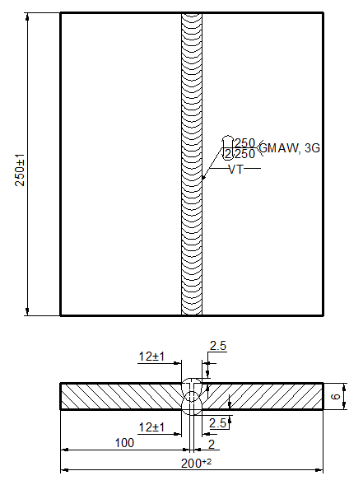

b. Trình tự thực hiệnhàn 3G không vát cạnh

|  |  |  |  |  |
| --- | --- | --- | --- | --- |
| **Nội dung**  **công việc** | **Thiết bị**  **Dụng cụ** | **Phương pháp**  **Thao tác** | **Yêu cầu kỹ thuật** | **Chú ý** |
| ***1. Chuẩn bị thiết bị dụng cụ vật liệu*** | Thước lá | - Phương pháp kiểm tra kích thước phôi.  - Aps dụng chế độ hàn.  + Ih = 100 ÷ 150 (A)  + Vh = 100 ÷ 150 (mm/phút) | Phôi phẳng; thẳng sạch pavia và đảm bảo kích thước |  |
| ***2. Gá và hàn đính***  - Gá kẹp chặt  - Đặt chế độ hàn  - Hàn đính  - Làm sạch mối hàn đính, kiểm tra | Máy hàn đồ gá, mặt nạ hàn và bàn trải sắt | - Dùng đồ gá để gá phôi  - Hàn đính hai mối | Mối hàn đính ngấu chắc, kiểm tra phôi sau khi hàn | Kiểm tra an toàn điện của máy hàn, đeo gang tay và che chắn hồ quang khi hàn |
| ***3. Hàn hoàn thiện***  - Hàn liên kết giáp mối phía không có mối hàn đính | Máy hàn, mặt nạ hàn, găng tay và kìm kẹp phôi | - Hướng hàn từ dưới lên trên,  - Duy trì góc độ mỏ hàn;  α1=900, β=650÷ 800  - Mỏ hàn chuyển động răng cưa hoặc bán nguyệt | Mỏ hàn ngấu đều hai cạnh, vẩy hàn đều, Không có khuyết tật | Che, chắn hồ quang và đeo găng tay khi hàn. |
| ***4. Làm sạch và Kiểm tra*** | Kìm kẹp phôi bàn trải sắt, kiểm tra bằng thước dưỡng | - Làm sạch mối hàn và bài tập,  - Áp thước dưỡng để kiểm tra mối hàn. | vẩy hàn đều, Không có khuyết tật, đúng kích thước yêu cầu ký thuật trong bản vẽ | Đeo kính và găng tay khi làm sạch mối hàn và bài tập |

**2.2. Hàn thép cacbon thấp – vị trí hàn (3G) vát mép**

**2.2.1. Kỹ thuật hàn giáp mối vát mép ở vị trí hàn 3G**

a. Góc độ mỏ hàn

Khi hàn MIG/MAG góc nghiêng mỏ hàn so với bề mặt vật hàn ở vị trí hàn đứng cũng giống như hàn hồ quang tay, góc nghiêng mỏ hàn phụ thuộc vào chiều dày vật liệu, dòng điện hàn. Trong khi hàn cần lựa chọn góc nghiêng mỏ hàn phù hợp đồng thời để tạo điều kiện cho người thợ hàn quan sát dễ bể hàn trong quá trình hàn. Khi hàn giáp mối vát mép ở vị trí hàn đứng ta lựa chọn góc nghiêng mỏ hàn như *(Hình 4.1)*.

+ Hàn lớp lót

* Góc độ mỏ hàn như hình vẽ

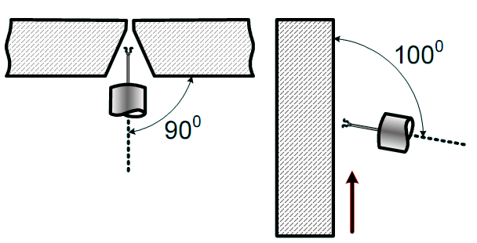

*Hình 4.1 Góc độ mỏ hàn lớp lót*

+ Hàn lớp trung gian

* Góc độ mỏ hàn như hình vẽ

1

100÷150

2

100÷150

1

2

3

*Hình 4.2.a Góc độ mỏ hàn lớp trung gian*

+ Hàn lớp phủ bề mặt

* Góc độ mỏ hàn như hình vẽ

100÷150

1

2

3

100÷150

5

6

4

*Hình 4.2.b Góc độ mỏ hàn khi hàn lớp phủ*

b. Phương pháp dao động mỏ hàn

Khi hàn giáp mối vát mép ở vị trí hàn đứng ta sử dụng dao động của mỏ hàn theo số lớp hàn *(Hình 3.3)*.Căn cứ vào chiều rộng của mối hàn mà biên độ dao động cho phù hợp. Giữ chiều dài hồ quang ngắn.

* Phương pháp dao động mỏ hàn lớp lót.

Hàn lớp lót dao động mỏ hàn theo kiểu đường thẳng, hoặc đối với những vị trí có khe hở nếu lớn ta có thể dao động mỏ hàn theo kiểu răng cưa.

*Hình 4.3. a Dao động kiểu đường thẳng*

* Phương pháp dao động mỏ hàn lớp trung gian

Dao động lớp trung gian mỏ hàn theo kiểu răng cưa, khi dao động nên dừng lại ở hai cạnh mối hàn nhằm tránh mối hàn bọ cháy cạnh, kiểu dao động này năng xuất và chất lượng mối hàn cao.

Picture1

*Hình 4.3.b Dao động kiểu răng cưa*

* Phương pháp dao động mỏ hàn lớp hàn lớp phủ

Dao động lớp hàn lớp phủ theo kiểu hình bán nguyệt, dao động kiếu này chát lượng mối hàn tốt, năng xuất cao vẩy hàn đều, ít khuyết tật và mối hàn không bị chẩy xệ.



*Hình 4.3.c Dao động kiểu bán nguyệt*

c. Chế độ hàn.

Trong phương pháp hàn MIG/MAG để đảm bảo đạt được mối hàn có chất lượng cần thiết, cần chọn đúng các thông số của chế độ hàn và điều kiện hàn. Trong quá trình hàn, cần đảm bảo sự ổn định của các thông số đã đặt trước.

Trong phần lớn trường hợp, năng suất hàn mang tầm quan trọng hàng đầu, do đó thường chọn chế độ hàn theo bảng.

|  |  |  |  |  |  |  |  |  |  |
| --- | --- | --- | --- | --- | --- | --- | --- | --- | --- |
| Chiều dầy  ( δ) | Khe hở (a) | Độ tù  (mm) | Đường kính  dây  (mm) | Dòng điện hàn (A) | Điện áp hàn  (V) | Tốc độ hàn  (cm/  phút) | Lưu lượng khí  (lít/  phút) | Số lớp hàn | |
| 10 | 1,2 ÷  1,5 | 2 | 1,0 | 200÷250 | 22÷28 | 30÷40 | 15÷20 | Trước | 2÷3 |
| 220÷280 | 28÷32 | 35÷50 | 15÷20 | Sau |
| 1,2 | 230÷280 | 28÷35 | 35÷50 | 15÷20 | Trước |
| 250÷300 | 30÷38 | 35÷55 | 15÷20 | Sau |

*Bảng 4.1 Bảng chế độ hàn vát mép chữ V (hàn mặt trước)*

**2.2.2. Trình tự thực hiện hàn 2G**

***Bước 1: Chuẩn bị thiết bị dụng cụ vật liệu***

a. Chuẩn bị máy.

Máy hàn MAG (BA-500, OK- 500....), bộ cấp dây, mỏ hàn, thiết bị sấy khí



*Hình 4.4 Thiết bị hàn MIG/MAG*

Máy hàn MIG/MAG, đi kèm: mỏ hàn, cáp hàn, trai chứa khí bảo vệ, đồng hồ khí (đồng hồ áp suất đo lưu lượng khí).

Khi chuẩn bị xong ta tiến hành các bước sau:

- Đấu điện máy hàn ”điện nguồn”.

- Lắp dây cáp hàn (theo cực +)

- Lắp đồng hồ khí (Đồng hồ áp suất). Lắp đặt súng hàn, lắp đầu tiếp xúc.

- Kẹp mát.

* Chú ý: Kiểm tra lại lần cuối tất cả các kết nối.

Kiểm tra sự hoạt động của thiết bị

b. Chuẩn bị dụng cụ





*Hình 4.5 Dụng cụ và bảo hộ lao động*

Phải chuẩn bị đầy đủ dụng cụ và bảo hộ lao động Trước, trong và sau khi hàn để đảm bảo an toàn và tăng năng xuất khi hàn.

c. Chuẩn bị vật liệu hàn

- Thép tấm CT3 phôi hàn có chiều dày vật liệu S = 8 mm. L = 200 mm, b = 100 mm

200

100

2 mm

0- 1 mm

300

600

300

2

mm

*Hình 4.6 Phôi hàn*

Mẫu hàn được cắt theo kích thước

Góc vát: 300 được mài phẳng

Phần không vát: 2 mm

Chuẩn bị: 02 tấm để có thể ghép được vào nhau

Vệ sinh: Mài và vệ sinh sạch bề mặt góc vát, phần không vát và bề mặt làm việc của mẫu hàn (tính từ rãnh vát ra 30 - 40mm).

Gông chống biến dạng:



- Khí bảo vệ: CO2, Ar, He, O2,

- Khí dùng cho cắt kim loại tấm: C2H2, O2

- Dây hàn có d = 1.2 mm.



*Hình 4.7 Dây hàn*

***Bước 2: Gá và hàn đính***

a. Gá hàn đính

2 mm

0 - 2 mm

30

0

60

0

+/- 5

0

30

0

2

α=900



*Hình 4.8 Gá phôi hàn vát mép*

b. Hàn đính

15÷20

3δ÷4δ

*Hình 4.9 Hàn đính phôi hàn vát mép*

° Yêu cầu kỹ thuật:

- Dùng gông, đồ gá để gá và hàn phôi

- Hàn đính hai mối, mối hàn đính ngấu chắc, kiểm tra phôi sau khi hàn

- Làm sạch mối hàn đính, kiểm tra.

***Bước 3: Hàn hoàn thiện***

a. Hàn phía cạnh vát

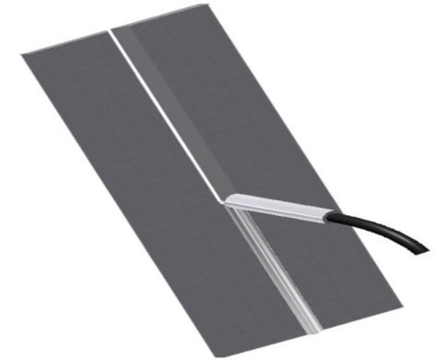

$$α=90°$$

$$β=80°$$

*Hình 4.10 Góc độ mỏ hàn khi hàn hoàn thiện*

b. Phương pháp thao tác

- Hướng hàn từ dưới lên trên,

- Duy trì góc độ mỏ hàn; α= 900, β=650÷ 800

- Mỏ hàn chuyển động răng cưa hoặc bán nguyệt

° Yêu cầu kỹ thuật:

- Mối hàn ngấu đều hai cạnh, vẩy hàn đều, Không có khuyết tật

- Che, chắn hồ quang và đeo găng tay khi hàn.

***Bước 4: Làm sạch và kiểm tra***

a. Mối hàn hoàn thiện



13÷15

2÷3

*Hình 4. 11 Mối hàn hoàn thiện*

b. Phương pháp thao tác

- Kìm kẹp phôi bàn trải sắt, kiểm tra bằng thước dưỡng

- Làm sạch mối hàn và bài tập,

- Áp thước dưỡng để kiểm tra mối hàn.

° Yêu cầu kỹ thuật:

- Vẩy hàn đều, Không có khuyết tật, đúng kích thước yêu cầu kỹ thuật

- Đeo kính và găng tay khi làm sạch mối hàn và bài tập.

**2.2.3. Các dạng sai hỏng, nguyên nhân và biện pháp phòng tránh**

a. Mối hàn không ngấu.

Mối hàn không ngấu là khuyết tật nghiêm trọng của mối hàn, nó có thể dẫn tới nứt. Có thể mối hàn không ngấu ở thứ tự lớp đắp với mối hàn nhiều lớp.

*Hình 4.12 Mối hàn không ngấu.*

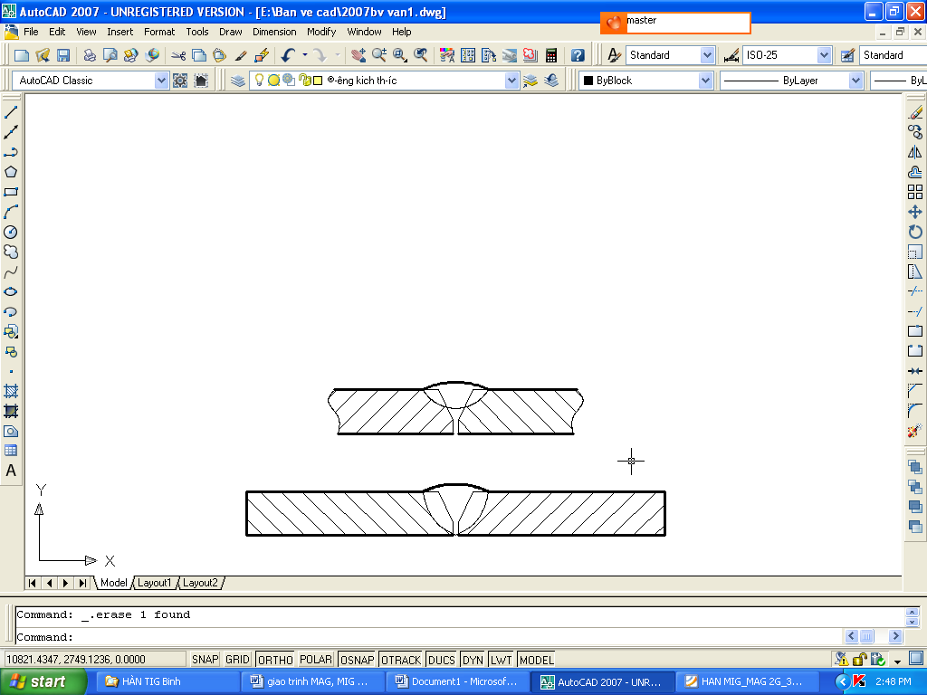

+ Nguyên nhân:

- Dòng điện hàn nhỏ, vận tốc hàn quá nhanh, khoảng cách điện cực không hợp lý.

+ Biện pháp phòng tránh:

- Điều chỉnh dòng điện trước khi hàn, giữ đúng vận tốc hàn và duy trì khoảng cách điện cực

b. Mối hàn chảy xệ.

Chảy xệ là hiện tượng kim loại lỏng có xu hướng chảy xuống phía dưới tạo thành những khối kim loại ở bề mặt mối hàn. Chảy xệ làm cho quá trình hình thành mối hàn khó, làm hình dạng mối hàn xấu.

*Hình 4.13 Mối hàn chảy xệ.*

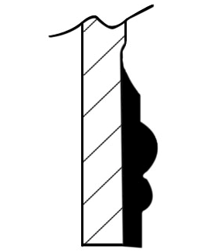

+ Nguyên nhân:

- Dòng điện hàn lớn mà vận tốc độ hàn quá chậm.

- Góc độ mỏ hàn không đúng.

+ Biện pháp phòng tránh.

- Giảm dòng điện hàn và điều chỉnh vận tốc hàn cho phù hợp.

- Duy trì góc độ mỏ hàn hợp lý.

c. Mối hàn rỗ khí.

Rỗ khí có thể nằm trên bề mặt mối hàn, có thể nằm ở ranh giới giữa kim loại cơ bản và vật hàn. Rỗ khí có thể nằm tập trung hoặc rời rạc.

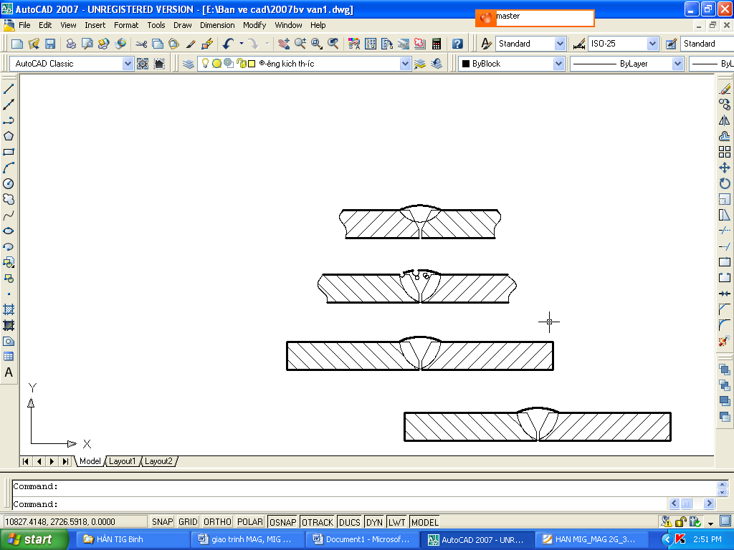

*Hình 4.14 Mối hàn rỗ khí*

+ Nguyên nhân.

- Hàm lượng cacbon trong kim loại cơ bản hoặc trong vật liệu hàn quá cao.

- Vật liệu hàn bị ẩm, bề mặt bị dính sơn, dầu mỡ, gỉ, hơi nước,...

- Chiều dài cột hồ quang quá lớn, tốc độ hàn cao.

+ Biện pháp phòng tránh.

- Làm sạch vật hàn trước khi hàn.

- Giữ chiều dài cột hồ quang ngắn, giảm tốc độ hàn.

- Sử dụng khí bảo vệ phù hợp, kiểm tra khí, làm sạch chụp khí.

- Lựa chọn khoảng cách giữa chụp khí với vật hàn

- Kiểm tra lưu lượng khí tránh quá cao hoặc quá thấp.

d. Mối hàn cháy cạnh.

Là phần bị lõm thành rãnh dọc theo ranh giới giữa kim loại cơ bản và kim loại đắp. bao gồm cả chân mối hàn ở mặt trước và ở chân mối hàn ngấu.

Cháy chân làm giảm tiết diện của liên kết hàn, tạo sự tập chung ứng suất cao và dẫn đến sự phá huỷ của kết cấu trong quá trình sử dụng.

*Hình 4.15 Mối hàn cháy cạnh*

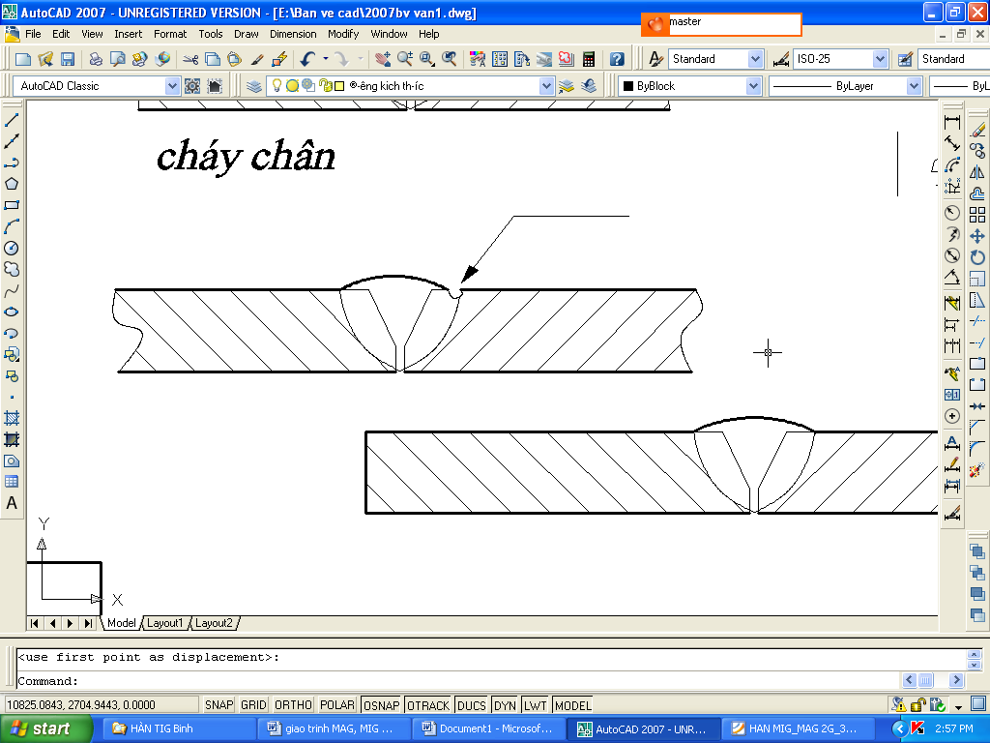

* 1. + Nguyên nhân.
  2. - Dòng điện hàn quá lớn
  3. - Chiều dài cột hồ quang quá lớn
  4. - Góc độ que hàn và cách đưa que hàn chưa hợp lý
  5. - Sử dụng chưa đúng kích thước điện cực hàn
  6. + Biện pháp khắc phục
  7. - Khi dao động mỏ hàn sang hai bên mối hàn có thời gian dừng lại hai cạnh để cho kim loại phụ điền đầy vào hai bên.
  8. - Điều chỉnh lại chế độ dòng điện, điện áp.
  9. - Đảm bảo đúng góc độ chuyển động của que hàn

**2.2.4. Bài tập ứng dụng**

**Hàn 3G vát mép một phía chi tiết 200x100x8mm (hàn MAG).**

1. Kỹ thuật hàn 3G vát mép: Chọn góc nghiêng mỏ hàn giáp mối không vát mép. Góc so với mặt phẳng hai chi tiết α = 900và góc tạo với trục đường hàn góc β = 800.

2. Phương pháp dao động: Dao động theo kiểu răng cưa và bán nguyệt

Picture1

3. Chế độ hàn

|  |  |  |
| --- | --- | --- |
| Ih | = 100 ÷ 150 | (A) |
| Uh | = 1822 | (V) |
| Vh | = 100 ÷ 150 | (mm/phút) |
| Llượng khí | = 12 ÷ 14 | (Lít/ phút) |
| L tầm với | = 15 ÷ 20 | (mm) |
| nhàn = 2 (lớp) | | |

4. Trình tự hàn: Chọn theo bảng

1. Bản vẽ

***HÀN 3G VÁT MÉP CHỮ V MỘT PHÍA CHI TIẾT 200X100X8 (HÀN MAG)***

***T8/2021***

***CT3***

***TRƯỜNG CAO ĐẲNG NGHỀ  
 KỸ THUẬT CÔNG NGHỆ***

***Phạm.V. Được***

***Ng.Ktra***

***Ng. Vẽ***

***Yêu cầu kỹ thuật:***

*- Mối hàn ngấu đều hai cạnh, vẩy hàn đều;*

*- Mối hàn không cháy cạnh, chảy xệ và rỗ khí;*

*- Kết cấu sau khi hàn đảm bảo độ phẳng.*

***TL: 1/2***

***SL: 01***

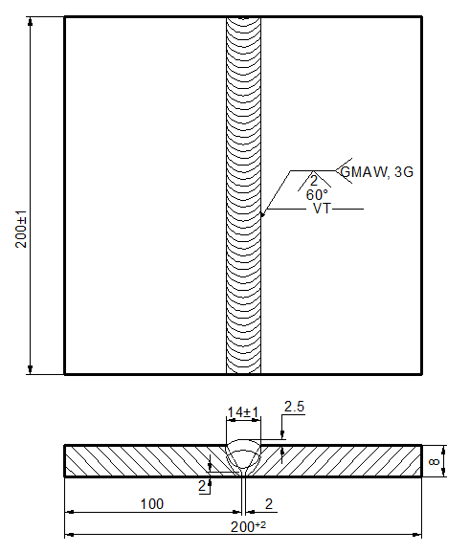

b. Trình tự thực hiện hàn 3G vát mép

|  |  |  |  |  |
| --- | --- | --- | --- | --- |
| **Nội dung**  **công việc** | **Thiết bị**  **Dụng cụ** | **Phương pháp**  **Thao tác** | **Yêu cầu kỹ thuật** | **Chú ý** |
| ***1. Chuẩn bị thiết bị dụng cụ vật liệu*** | Thước lá | - Phương pháp kiểm tra kích thước phôi.  - Aps dụng chế độ hàn.  + Ih = 100 ÷ 150 (A)  + Vh = 100 ÷ 150 (mm/phút) | Phôi phẳng; thẳng sạch pavia và đảm bảo kích thước |  |
| ***2. Gá và hàn đính***  - Gá kẹp chặt  - Đặt chế độ hàn  - Hàn đính  - Làm sạch mối hàn đính, kiểm tra | Máy hàn đồ gá, mặt nạ hàn và bàn trải sắt | - Dùng đồ gá để gá phôi  - Hàn đính hai mối | Mối hàn đính ngấu chắc, kiểm tra phôi sau khi hàn | Kiểm tra an toàn điện của máy hàn, đeo gang tay và che chắn hồ quang khi hàn |
| ***3. Hàn hoàn thiện***  - Hàn liên kết giáp mối phía không có mối hàn đính | Máy hàn, mặt nạ hàn, găng tay và kìm kẹp phôi | - Hướng hàn từ dưới lên trên,  - Duy trì góc độ mỏ hàn;  α=900, β=800  - Mỏ hàn chuyển động răng cưa hoặc bán nguyệt | Mỏ hàn ngấu đều hai cạnh, vẩy hàn đều, Không có khuyết tật | Che, chắn hồ quang và đeo găng tay khi hàn. |
| ***4. Làm sạch và Kiểm tra*** | Kìm kẹp phôi bàn trải sắt, kiểm tra bằng thước dưỡng | - Làm sạch mối hàn và bài tập,  - Áp thước dưỡng để kiểm tra mối hàn. | vẩy hàn đều, Không có khuyết tật, đúng kích thước yêu cầu ký thuật trong bản vẽ | Đeo kính và găng tay khi làm sạch mối hàn và bài tập |